รายงานการประชุม
หัวหน้าส่วนราชการ หัวหน้าหน่วยงานรัฐวิสาหกิจ นายอำเภอ
และหัวหน้าหน่วยงานจังหวัดระยอง
ครั้งที่ 6/๒๕๕6
วันพฤหัสบดีที่ 27 มิถุนายน ๒๕๕6 เวลา 09.๐๐ – ๑1.๐๐ น.
ณ ห้องประชุมภักดีศรีสงคราม ศาลากลางจังหวัดระยอง
------------------------------------

ผู้มาประชุม
ส่วนภูมิภาค จำนวน ๓๖ หน่วยงาน เข้าประชุม 43 คน
- นายวิชิต ชาตไพสิฐ ผู้ว่าราชการจังหวัดระยอง
- ว่าที่ ร.ต.สุพีร์พัฒน์ จองพานิช รองผู้ว่าราชการจังหวัดระยอง
- นายวราวุธ ปิ่นเงิน รองผู้ว่าราชการจังหวัดระยอง
- น.อ.กิจพัฒน์ นาคมอญ แทน รอง ผอ.รมน.จว.รย.(ท)
- นายธาตรี นามะสนธิ ปลัดจังหวัดระยอง
- นายสุรศักดิ์ เกษมสุวรรณ หัวหน้าสำนักงานจังหวัดระยอง
- พล.ต.ต.เชิดชาย เสขะนันท์ ผบก.ภ.จว.ระยอง
- นายปรีชา เปล่งผิว เจ้าพนักงานที่ดินจังหวัดระยอง
- นายดำรงชัย พุ่มสงวน พัฒนาการจังหวัดระยอง
- นายสมชัย ฉายศรีศิริ โยธาธิการและผังเมืองจังหวัดระยอง
- นายกฤษณ์ ปาลสุทธิ์ นายแพทย์สาธารณสุขจังหวัดระยอง
- นายรุ่งชัย แพศย์สกล คลังจังหวัดระยอง
- นายจันทิภา ยั่งยืน แทน พาณิชย์จังหวัดระยอง
- นายอรุณ วิชกิจ ขนส่งจังหวัดระยอง
- พ.ต.บรรเจิด รักธรรม แทน สัสดีจังหวัดระยอง
- นายอโณทัย จูงใจ เกษตรและสหกรณ์จังหวัดระยอง
- นายสามารถ ชื่นวงศา เกษตรจังหวัดระยอง
- นายไสว เขียวจันทร์ ปศุสัตว์จังหวัดระยอง
- นายประเสริฐศักดิ์ โกศลสมพลกิจ สหกรณ์จังหวัดระยอง
- นางลดาวัลย์ วนโกสุม ประมงจังหวัดระยอง
- นายดำรง พรหมศร ปฏิรูปที่ดินจังหวัดระยอง
- นายบัณฑิต ธงศรีเจริญ อุตสาหกรรมจังหวัดระยอง
- นางสาวรัตนา พละชัย แรงงานจังหวัดระยอง
- นายวชิระ ศรีบัวชุม สวัสดิการและคุ้มครองแรงงานจังหวัดระยอง
- นายปรีชา จิตบรรจง พัฒนาสังคมและความมั่นคงของมนุษย์จ.ระยอง
- นางวรรณา พงษ์ศรี แทน ประกันสังคมจังหวัดระยอง
- นางสาวพริมณฐอร วังศิริทวี แทน จัดหางานจังหวัดระยอง
- นางสวรส รูปแก้ว แทน ประชาสัมพันธ์จังหวัดระยอง
- นายสิงห์ชัย ปฐมวานิช แทน สถิติจังหวัดระยอง

- นายอาทิตย์ ละเอียดดี แทน ผอ.สำนักงานทรัพยากรธรรมชาติและ สิ่งแวดล้อมจังหวัดระยอง
- นางดำริห์ การควรคิด วัฒนธรรมจังหวัดระยอง
- นายจุมพฏ วรรณฉัตรสิริ หน.สำนักงานป้องกันและบรรเทาสาธารณภัยจ.ระยอง
- นายศิริวัฒน์ ธนะผลเลิศ พลังงานจังหวัดระยอง
- นายบุญชัย ทันสมัย ท่องเที่ยวและกีฬาจังหวัดระยอง
- นางพวงชมพู เปรมประเสริฐ แทน ผอ.สำนักงานคุมประพฤติจังหวัดระยอง
- นางสาวบุญธรรม กอเซ็ม แทน ผอ.สำนักงานบังคับคดีจังหวัดระยอง
- นายณวัฒน์ โตศักดิ์ ท้องถิ่นจังหวัดระยอง
- นายชูเกียรติ ชมแก้ว ผอ.สำนักงานพระพุทธศาสนา จ.ระยอง
- นางตถิยา โพธิ์แดง หัวหน้าหน่วยตรวจสอบภายใน
- นายประเสริฐศักดิ์ รอดสน หัวหน้ากลุ่มงานข้อมูลสารสนเทศและการสื่อสาร สนจ.รย.
- นายสุรชัย สุขสวัสดิ์ หัวหน้ากลุ่มงานยุทธศาสตร์ฯ สนจ.รย.
- นางสาวอัฐฟ้า ก้อนทอง หัวหน้ากลุ่มบริหารทรัพยากรบุคคล สนจ.รย.
- นายสุปนันท์ สังข์สุวรรณ หัวหน้ากลุ่มงานอำนวยการ
ส่วนกลาง จำนวน ๕8 หน่วยงาน เข้าร่วมประชุม 48 คน
- นายเอกคม ด้วงชะเอม อัยการจังหวัดระยอง
- นางสาววาทินี วงษ์วิฑิต อัยการจังหวัดคดีเยาวชนและครอบครัว จ.ระยอง
- นายจิรโชติ ปัญญาประดิษฐ์ ผอ.สำนักงานทางหลวงชนบท จ.ระยอง
- นายกียรติพงศ์ ณ นคร สรรพากรพื้นที่ระยอง
- นายมาโนช พิทักษ์ สรรพสามิตพื้นที่ระยอง ๑
- นางสุรีย์ ศรีสุข สรรพสามิตพื้นที่ระยอง ๒
- นายเกษม สุขแสนไกรศร ธนารักษ์พื้นที่ระยอง
- นายสุรพงศ์ วงษ์ชาลี ผอ.สำนักส่งเสริมและพัฒนาการเกษตรเขตที่ 3 จ.ระยอง
- นายสฤษดิ์ชัย ศิริพร ผู้อำนวยการ “สถาบัน กศน.” ภาคตะวันออก
- นายกวี รังสิวรารักษ์ แทน ผอ.สำนักงานเขตพื้นที่การศึกษาประถมศึกษา ระยอง เขต 1
- นายวัลลภ รองพล แทน ผอ. สำนักงานเขตพื้นที่การศึกษาประถมศึกษา
ระยองเขต ๒
- นายชัชนันท์ รติสุธารัตน์ แทน ผู้บัญชาการเรือนจำกลางระยอง
- นางสมบัติ ชุติมานุกูล แทน ผู้อำนวยการโรงพยาบาลศูนย์ระยอง
- นายรุ่งโรจน์ สถิตย์ ผู้อำนวยการแขวงการทางระยอง
- นายรังสิต จันทร์ศิริปิติกุล ผู้อำนวยการโครงการชลประทานระยอง
- นางช่อผกา พินิจมนตรี แทน หัวหน้าอุทยานแห่งชาติเขาแหลมหญ้า – หมู่เกาะเสม็ด
- นางกรรณ์นิกา มิ่งมิตร แทน ผู้อำนวยการศูนย์วิจัยและพัฒนาประมงชายฝั่งระยอง
- นางอมรรัตน์ คฤคราช แทน ผู้อำนวยการศูนย์วิจัยและพัฒนาประมงน้ำจืดระยอง
- นายเศรษฐ์ อินทร์สุวรรณ์ แทน ผู้อำนวยการศูนย์ฝึกและอบรมเด็กและเยาวชนเขต๑
จังหวัดระยอง
- นายพันธ์ ผลทอง แทน ผู้อำนวยการศูนย์ส่งเสริมและพัฒนาอาชีพ
การเกษตรจังหวัดระยอง (พืชสวน)
- นายบำรุงศักดิ์ ฉัตรอนันทเวช แทน ผอ.ศูนย์วิจัยและพัฒนาทรัพยากรทางทะเล
และชายฝั่งอ่าวไทยฝั่งตะวันออก
- นายสมพงษ์ กาทอง ผู้อำนวยการศูนย์วิจัยและพัฒนาการเกษตรระยอง
- นายชวลิต หนูจีน ผู้อำนวยการสถานีพัฒนาที่ดินระยอง
- นายโฆษิต ถาวระ ผอ.ศูนย์พัฒนาฝีมือแรงงานจ.ระยอง
- นางสาวนิภาพร พรหมศิริ ผู้ปกครองนิคมสร้างตนเองจังหวัดระยอง
- นายช่วง น้อยคำแพง แทน ผู้ปกครองสถานคุ้มครองสวัสดิภาพเด็ก
ภาคตะวันออก จังหวัดระยอง
- นางสาวสรัณยา สุวรรณวัฒน์ แทน ผอ.ศูนย์ฟื้นฟูสมรรถภาพคนงานประจำ
ภาคตะวันออก (จังหวัดระยอง)
- นางธีรวัลย์ นรภูมิพิภัชช์ ผู้อำนวยการทัณฑสถานเปิดห้วยโป่ง
- นายฤทธา สังขศิลา ผอ.สถานพินิจและคุ้มครองเด็กและเยาวชนจังหวัดระยอง
- นายลิขิต ไพลดำ หัวหน้าศูนย์ข่าวสารตลาดแรงงานจังหวัดระยอง
- นายโกเมนทร์ วงศ์ศรีเชียงยืน แทน ผอ.สำนักงานเจ้าท่าภูมิภาคสาขาระยอง
- นายณัฐวุฒิ ก้อนซิ้ว หัวหน้าสำนักงานตรวจบัญชีสหกรณ์ระยอง
- จ.อ.กำพล หาดอ้วน แทน หัวหน้าสถานีอุตุนิยมวิทยาระยอง
- พ.ต.ท.ธนพัฒน์ บรมสุข แทน สารวัตรใหญ่ตรวจคนเข้าเมืองจังหวัดระยอง
- ร.ต.ต. ถาวร คำวัตร แทนสารวัตรสถานีตำรวจทางหลวง 3 กองกำกับการ 3 กองบังคับการตำรวจทางหลวง
- นายสิงห์สมุท ผิวเหลือง ผู้อำนวยการสถานีวิทยุกระจายเสียงแห่งประเทศไทย จังหวัดระยอง
- นายทวีวัฒน์ เมฆธวัชชัยกุล แทน นายด่านศุลกากรมาบตาพุด
- นายพงศ์สุธี สุขศิริ หัวหน้าสำนักงานพัฒนาธุรกิจการค้าจังหวัดระยอง
- นางสาวมาลัย ศิริราช แทน ผอ.สำนักงาน คปภ.จังหวัดระยอง
- นางสาวสยุมพร ดุลยรัศมี การค้าภายในจังหวัดระยอง
- พ.ต.ท.สมหมาย ธัญลักษณากุล ผอ.การเลือกตั้งประจำจังหวัดระยอง
- นางสาวอรวรรณ สิทธิบุศย์ ผอ.สำนักงาน ปปช.ประจำจังหวัดระยอง
- นางกนกวรรณ สิงห์กาล หัวหน้าบ้านพักเด็กและครอบครัวจังหวัดระยอง
- นายวัชนะ บุญชัย หัวหน้าสวนพฤกษศาสตร์ระยอง
- นายธนสรรค์ สีสม หน.สนง.กองทุนฟื้นฟูและพัฒนาเกษตรกร สาขาระยอง
- นายพัฒนคมน์ ภู่ประเสริฐ ผอ.ศูนย์พัฒนาสังคมหน่วยที่ 48 จ.ระยอง
- นายกฤษฎา เอื้อสุวรรณ แทน ผู้อำนวยการศูนย์วิจัยพืชไร่ระยอง
- นายอรุณ ชุมทอง ผอ.ศูนย์การศึกษาพิเศษประจำจังหวัดระยอง

อำเภอ จำนวน ๘ อำเภอ เข้าประชุม 8 คน
- นายสมพงษ์ จิรัจฉริยากุล แทน นายอำเภอเมืองระยอง
- นายโสภณ ชุ่มชูจันทร์ นายอำเภอแกลง
- นายทิวา พรหมอินทร์ นายอำเภอบ้านค่าย
- นายสมชาย พลานุเคราะห์ นายอำเภอบ้านฉาง
- นางวริศนันท์ ยศกิมานันโท แทน นายอำเภอปลวกแดง
- นายเวรัชช์ ธาราสมบัติ นายอำเภอวังจันทร์
- นายอินทรีย์ เกิดมณี นายอำเภอเขาชะเมา
- นายมนต์ชัย พินประเสริฐ นายอำเภอนิคมพัฒนา
สถานีตำรวจ จำนวน ๑๖ แห่ง เข้าประชุม 14 คน
- พ.ต.ท.เทียนชัย ชาตไพสิฐ แทน ผกก.สภ.แกลง
- พ.ต.ท.ทวี กุดแถลง แทน ผกก.สภ.บ้านค่าย
- พ.ต.ท.ลัทธิศักดิ์ ถี่ถ้วน แทน ผกก.สภ.บ้านฉาง
- พ.ต.ท.กฤษณะ วนะบดีนิมิต แทน ผกก.สภ.ปลวกแดง
- พ.ต.ท.กมลชัย จิตต์สงวน แทน ผกก.สภ.วังจันทร์
- พ.ต.ต.กิตติศักดิ์ เพชรดี แทน ผกก.สภ.นิคมพัฒนา
- พ.ต.อ.อนันต์ ภู่ระหงษ์ ผกก.สภ.เขาชะเมา
- พ.ต.อ.ประโชติ กันหะ ผกก.สภ.ห้วยโป่ง
- พ.ต.ท.สมโชค พลชุมแสง แทน ผกก.สภ.เพ
- พ.ต.ท.สมฤกษ์ ค้ำชู แทน ผกก.สภ.มาบตาพุด
- พ.ต.อ.ธีรวัจน์ เพิ่มวัฒนชัยกุล ผกก.สภ.ปากน้ำประแสร์
- พ.ต.อ.บัณฑิต นิลอ่อน ผกก.สภ.บ้านกร่ำ
- พ.ต.ท.เสรี ศิริสวัสดิ์ สวญ.สภ.สำนักทอง
- พ.ต.ท.สังวาล ยังมี สว.สภ.น้ำเป็น
- พ.ต.ต.ชวัลทัต สะอาด สวญ.สภ.หนองกรับ
ส่วนท้องถิ่น จำนวน 4 หน่วยงาน เข้าประชุม 3 คน
- นายคัมภีร์ ศรีสุนทร แทน นายกองค์การบริหารส่วนจังหวัดระยอง
- นายธนวัฒน์ พ้นชั่ว แทน นายกเทศมนตรีนครระยอง
- นายธงชัย แสงจันทร์ แทน นายกเทศมนตรีเมืองมาบตาพุด
รัฐวิสาหกิจ จำนวน ๑๔ หน่วยงาน เข้าประชุม 8 คน
- นางสาวสุรัตนา ศรีสวัสดิ์ แทน ผอ.วิทยุ อ.ส.ม.ท.จังหวัดระยอง
- นายชูชาติ อ่อนเจริญ แทน ผอ.สำนักงาน ททท.ระยอง
- นายทัตพงศ์ สิทธิโชค ผอ.ศูนย์ กกท. จังหวัดระยอง
- นายไพฑูรย์ อรชร ผู้จัดการการประปาส่วนภูมิภาคสาขาระยอง
- นายอุดม เลิศรัตนากูล แทน ผู้จัดการการไฟฟ้าส่วนภูมิภาคจังหวัดระยอง
- นายจตุรงค์ พุ่มศรีสวัสดิ์ แทน ผอ.กองทุนสงเคราะห์การทำสวนยางจังหวัดระยอง
- นายสุรทิน สุวรรณทินประภา แทน หัวหน้าสำนักงานเคหะชุมชนระยอง
- นายบัณฑูร อุบลประเสริฐ ผู้อำนวยการธนาคารออมสินเขตระยอง
องค์กรภาคเอกชน จำนวน 5 แห่ง เข้าร่วมประชุม 2 คน
- นางอนุชิดา ชินศิรประภา ประธานหอการค้าจังหวัดระยอง
- นายวิชิต คล่องแคล้ว แทน ประธานสภาเกษตรกรจังหวัดระยอง
ผู้ไม่มาประชุม (ติดราชการ)
- จ่าจังหวัดระยอง
- ป้องกันจังหวัดระยอง
- นายกสมาคมกำนัน ผู้ใหญ่บ้าน จังหวัดระยอง
- ผู้อำนวยการสำนักงาน กศน. จังหวัดระยอง
- ผู้อำนวยการเขตพื้นที่การศึกษามัธยมศึกษาเขต ๑๘
- หัวหน้าอุทยานแห่งชาติเขาชะเมา-เขาวง
- ผู้อำนวยการศูนย์วิจัยและพัฒนาประมงทะเลอ่าวไทยฝั่งตะวันออก (ระยอง)
- ประธานกรรมการอาชีวศึกษาจังหวัดระยอง
- ผู้บังคับการกองพันทหารราบที่ 7 กรมทหารราบที่ 3 กองพลนาวิกโยธิน
- กลุ่มตรวจสอบการเงินจังหวัดระยอง สำนักงานการตรวจเงินแผ่นดินภูมิภาคที่ ๒ จังหวัดชลบุรี
- ผู้อำนวยการสำนักจัดการทรัพยากรป่าไม้ที่ ๙ (ชลบุรี)
- ผู้อำนวยการศูนย์อนุรักษ์ทรัพยากรทางทะเลและชายฝั่งที่ 1 จังหวัดระยอง
- หัวหน้าศูนย์บริหารจัดการประมงทะเลอ่าวไทยฝั่งตะวันออกระยอง
- สมาชิกสภาพัฒนาการเมืองจังหวัดระยอง
- หัวหน้าสำนักงานหนังสือเดินทางฯ จันทบุรี
- ผกก.สภ.เมืองระยอง
- นายกเทศมนตรีเมืองบ้านฉาง
- ผู้จัดการส่วนบริการลูกค้าจังหวัดระยอง
- หัวหน้าที่ทำการไปรษณีย์ระยอง
- ผู้อำนวยการสำนักงานนิคมอุตสาหกรรมมาบตาพุด
- ผู้ช่วยกรรมการผู้จัดการใหญ่แยกก๊าซธรรมชาติ
- ผู้จัดการธนาคารกรุงไทย จำกัด สาขาระยอง
- ผู้อำนวยการธนาคารออมสินเขตระยอง
- ผอ.สนจ.ธ.ก.ส. ระยอง
- ประธานสภาอุตสาหกรรมจังหวัดระยอง
- ประธานคณะกรรมการธรรมาภิบาลจังหวัดระยอง
- ประธานสภาวัฒนธรรมจังหวัดระยอง

ผู้เข้าร่วมประชุม
- นางสาวธิติมา ชาญขุนทด เจ้าพนักงานธุรการปฏิบัติงานสนจ.รย.
- นายศุภลักษณ์ วรรณพงษ์ นายช่างไฟฟ้าชำนาญงาน สนจ.รย.
- นางสาวปฐมาพร ทวีสุข เจ้าหน้าที่บริหารงานทั่วไปสนจ.รย.

เริ่มประชุม เวลา ๐๙.๐๐ น.
เมื่อที่ประชุมพร้อมแล้ว ผู้ว่าราชการจังหวัดระยอง ประธานในที่ประชุม เปิดประชุมตามวาระ ดังนี้
วาระก่อนการประชุม
๑. พิธีมอบรางวัล
๑.๑ พิธีมอบเงินอุดหนุนการดำเนินงานของสมาคมกีฬาจังหวัด ประจำปี พ.ศ. 2556 และเงินสนับสนุนโครงการพัฒนาศักยภาพนักกีฬาเพื่อความเป็นเลิศของสมาคมกีฬาจังหวัด ประจำปีงบประมาณ พ.ศ. 2556 (ศูนย์การกีฬาแห่งประเทศไทยจังหวัดระยอง)
การกีฬาแห่งประเทศไทย ได้ส่งเงินอุดหนุนการดำเนินงานของสมาคมกีฬาจังหวัดระยอง ประจำปีงบประมาณ พ.ศ. 2556 เป็นเงิน 1,193,500 บาท (หนึ่งล้านหนึ่งแสนเก้าหมื่นสามพันห้าร้อยบาทถ้วน) โดยมีวัตถุประสงค์ให้สมาคมกีฬาจังหวัด ได้การพัฒนาด้านการบริหารจัดการองค์กรกีฬา ควบคู่ไปกับการพัฒนาและส่งเสริมกีฬาเพื่อความเป็นเลิศ และเพื่อการอาชีพในจังหวัด
การกีฬาแห่งประเทศไทย ได้พิจารณาเห็นชอบแผนงานโครงการพัฒนาศักยภาพนักกีฬาเพื่อความเป็นเลิศของสมาคมกีฬาจังหวัดระยอง ประจำปีงบประมาณ พ.ศ. 2556 เป็นเงิน 999,180 บาท (เก้าแสนเก้าหมื่นเก้าพันหนึ่งร้อยแปดสิบบาทถ้วน) เพื่อดำเนินการตามวัตถุประสงค์ต่อไปนี้
- การเก็บตัวฝึกซ้อม - การจัดจ้างผู้ฝึกสอน - การเดินทางไปร่วมการแข่งขันรายการต่างๆ
- การจัดหาอุปกรณ์ฝึกซ้อม/แข่งขัน - การนำวิทยาศาสตร์และเทคโนโลยีการกีฬามาใช้พัฒนานักกีฬาจังหวัด
๑.๒ พิธีมอบประกาศนียบัตรโครงการอาหารปลอดภัย (สำนักงานปศุสัตว์จังหวัดระยอง)
1.2.1 โรงฆ่าสัตว์ ในจังหวัดระยอง จำนวนทั้งสิ้น 2 ราย ดังนี้
- นางสาวราตรี สังสม ชื่อโรงฆ่า ราตรีไก่สด ประเภทโรงฆ่า ไก่เนื้อ
- นางสาวสิรินันท์ ชวุฒิโท ชื่อโรงฆ่า โรงไก่บางจาก ประเภทโรงฆ่า ไก่เนื้อ
1.2.2 สถานที่จำหน่ายเนื้อสัตว์สะอาด จำนวน 5 แห่ง ดังนี้
- นายบุญส่ง บุตรสนม ชื่อสถานที่ ไก่สดแมรี่ ประเภท เนื้อไก่
- นางสาวกนกวรรณ แซ่ซิ้ม ชื่อสถานที่ ไก่กายาสิทธิ์ 2 ประเภท เนื้อไก่
- บริษัทซีพีเอฟ เทรดดิ้ง จำกัด ชื่อสถานที่ ซีพีเฟรชมาร์ท ประเภท เนื้อสุกร ไก่ เป็ด
(สาขาจันทอุดม)
- บริษัทซีพีเอฟ เทรดดิ้ง จำกัด ชื่อสถานที่ ซีพีเฟรชมาร์ท ประเภท เนื้อสุกร ไก่ เป็ด
(สาขาตากสินมหาราช)
- บริษัทซีพีเอฟ เทรดดิ้ง จำกัด ชื่อสถานที่ ซีพีเฟรชมาร์ท ประเภท เนื้อสุกร ไก่ เป็ด
(สาขาระยองราษฎร์บำรุง)

๑.3 พิธีมอบประกาศนียบัตรให้แก่ผู้จัดเก็บข้อมูล จปฐ.ดีเด่น และผู้บันทึกข้อมูล จปฐ.ดีเด่น ปี 2556 (สำนักงานพัฒนาชุมชนจังหวัดระยอง)
ผู้จัดเก็บข้อมูล จปฐ.ดีเด่น ได้แก่
1. นายประจวบ พูลศิริคช อำเภอเมืองระยอง
2. นายมนตรี เฉลิม อำเภอปลวกแดง
3. นายธันยาวัลย์ สกุลสัมพันธ์ศรี อำเภอเขาชะเมา
ผู้บันทึกข้อมูล จปฐ.ดีเด่น ได้แก่
1. นางสาววราภรณ์ ห้วยศิลา อำเภอเมืองระยอง
2. นางสาวศิริพร ดาราจันทร์ อำเภอปลวกแดง
3. นางสาวฐิญา โสดาพรหม อำเภอเขาชะเมา
๑.4 พิธีมอบเกียรติบัตรแก่ผู้ชนะการประกวดภาพถ่ายและคณะกรรมการผู้ให้การสนับสนุน “มุมมองระยองผ่านเลนส์” เนื่องในงานเทศกาลผลไม้และของดีจังหวัดระยอง ประจำปี 2556 (สำนักงานประชาสัมพันธ์จังหวัดระยอง)
การดำเนินการจัดประกวดและตัดสินการประกวดขบวนรถแห่ผลไม้ ในงานเทศกาล
ผลไม้และของดีจังหวัดระยอง ประจำปี 2556 ได้เสร็จสิ้นแล้ว ปรากฏผลการตัดสิน ดังนี้
ประเภทสวยงาม
- รางวัลชนะเลิศ นายพลเอก โหมดศิริ บ้านเลขที่ 69/13 ถนนตากสินมหาราช
ตำบลท่าประดู่ อำเภอเมือง จังหวัดระยอง ชื่อภาพ ร่มรื่นและงดงาม
- รางวัลรองชนะเลิศ อันดับ 1 นายอัครชัย เดชมูล บ้านเลขที่ 333/16
ถนนราษฏร์บำรุง ตำบลเนินพระ อำเภอเมือง จังหวัดระยอง ชื่อภาพ ดินแดนถิ่นผลไม้
- รางวัลรองชนะเลิศ อันดับ 2 นายพลเอก โหมดศิริ บ้านเลขที่ 69/13
ถนนตากสินมหาราช ตำบลท่าประดู่ อำเภอเมือง จังหวัดระยอง ชื่อภาพ ประดับประดา
- รางวัลชมเชย 5 รางวัล ได้แก่
- นางสาวสุมาลี อินนา บ้านเลขที่ 333/1 ถนนราษฏร์บำรุง ตำบลเนินพระ
อำเภอเมือง จังหวัดระยอง ชื่อภาพ เกษตรคู่อุตสาหกรรม
- ว่าที่ ร.ต.หญิง วฤนดา อรินต๊ะทราย บ้านเลขที่ 19/79 หมู่ 2 ตำบลนิคม
พัฒนา อำเภอนิคมพัฒนา จังหวัดระยอง ชื่อภาพ เชิดชูกู้เอกราชไทย
- นายปิยะพงศ์ รัตนวิจิตร บ้านเลขที่ 109 ถนนราษฏร์บำรุง ตำบลเนินพระ
อำเภอเมือง จังหวัดระยอง ชื่อภาพ เกวียนเหล็ก
- นายราธินทร์ คณาวิวัฒน์ บ้านเลขที่ 23 ถนนสุขุมวิท ตำบลท่าประดู่
อำเภอเมือง จังหวัดระยอง ชื่อภาพ ยิ่งใหญ่พระเจ้าตาก
- นายราธินทร์ คณาวิวัฒน์ บ้านเลขที่ 23 ถนนสุขุมวิท ตำบลท่าประดู่
อำเภอเมือง จังหวัดระยอง ชื่อภาพ สุนทรภู่กวีเอก

ประเภทวัฒนธรรม ประเพณี วิถีชีวิตชาวสวนผลไม้
- รางวัลชนะเลิศ นายศักดา แสงสุระ บ้านเลขที่ 115/11 ถนนจอมสุรางค์ยาตร์
ตำบลในเมือง อำเภอเมือง จังหวัดนครราชสีมา ชื่อภาพ มอญซ่อนผ้า
- รางวัลรองชนะเลิศ อันดับ 1 นายพลเอก โหมดศิริ บ้านเลขที่ 69/13
ถนนตากสินมหาราช ตำบลท่าประดู่ อำเภอเมือง จังหวัดระยอง ชื่อภาพ ร่ายรำ
- รางวัลรองชนะเลิศ อันดับ 2 นายพลเอก โหมดศิริ บ้านเลขที่ 69/13
ถนนตากสินมหาราช ตำบลท่าประดู่ อำเภอเมือง จังหวัดระยอง ชื่อภาพ รอยยิ้มจากผลิตผล
- รางวัลชมเชย 5 รางวัล ได้แก่
- นายพลเอก โหมดศิริ บ้านเลขที่ 69/13 ถนนตากสินมหาราช ตำบลท่าประดู่
อำเภอเมือง จังหวัดระยอง ชื่อภาพ พร้อมเพรียง
- นายปิยะพงศ์ รัตนวิจิตร บ้านเลขที่ 109 ถนนราษฏร์บำรุง ตำบลเนินพระ
อำเภอเมือง จังหวัดระยอง ชื่อภาพ ฝัดข้าว
- นายนนท์ มังคลากุล บ้านเลขที่ 72 หมู่ 3 ตำบลหนองตะพาน
อำเภอบ้านค่าย จังหวัดระยอง ชื่อภาพ ลูกสาวชาวสวน
- นายสถาพร ศรีรัตน์ บ้านเลขที่ 19/1 หมู่ 4 ตำบลหนองตะพาน
อำเภอบ้านค่าย จังหวัดระยอง ชื่อภาพ องค์อินทร์
- นางสาวฐิติพร แจ่มฉาย บ้านเลขที่ 58/4 หมู่ 4 ตำบลหนองตะพาน
อำเภอบ้านค่าย จังหวัดระยอง ชื่อภาพ รอมานาน
๑.5 พิธีมอบประกาศนียบัตรมาตรฐานสุขาภิบาลอาหารของโรงอาหารและโรงครัวในสถานที่ราชการ เอกชน และโรงเรียนในพื้นที่ (สำนักงานสาธารณสุขจังหวัดระยอง)
โรงอาหารที่ผ่านเกณฑ์มาตรฐานมีดังนี้
- ในสถานที่ราชการ ประกอบด้วย โรงครัวในโรงพยาบาลของรัฐ จำนวน 8 แห่ง โรงอาหาร ของโรงเรียน จำนวน 104 แห่ง
- ในสถานที่เอกชน ประกอบด้วย โรงอาหารในโรงงาน จำนวน 15 แห่ง โดยในปี 2556 มีสถานที่เอกชนรายใหม่ สมัครเข้ารับการประเมินและผ่านเกณฑ์มาตรฐานสุขาภิบาลอาหาร จำนวน 2 แห่ง คือ
1. โรงครัวของโรงพยาบาลกรุงเทพระยอง ได้มาตรฐานการสุขาภิบาลระดับดีมาก
2. โรงอาหารของบริษัท ไดกิ้น คอมเพรสเซอร์ อินดัสทรีย์ จำกัด ได้มาตรฐานการสุขาภิบาลระดับดี

2. แนะนำข้าราชการย้ายมาใหม่
- นายอรุณ ชุมทอง ผู้อำนวยการโรงเรียนบ้านน้ำคำน้อยวิทยา จังหวัดร้อยเอ็ด
มาดำรงตำแหน่ง ผู้อำนวยการศูนย์การศึกษาพิเศษ ประจำจังหวัดระยอง

วาระที่ ๑ เรื่อง ประธานแจ้งที่ประชุมทราบ
ประธานแจ้งให้ที่ประชุมทราบ ดังนี้
1. สถานการณ์ความเดือดร้อนของบ้านเมือง ด้วยในปัจจุบันได้มีการนำเอาปัญหาความเดือดร้อนของประชาชนยกระดับไปสู่ปัญหาความวุ่นวายภายในบ้านเมือง ในฐานะข้าราชการมีหน้าที่ดูแลแก้ไขปัญหาความเดือดร้อนของประชาชนทุกประเภท โดยจะต้องมีหน่วยงานที่เข้ามารองรับทั้งในระดับจังหวัด และระดับภูมิภาค หากพบว่ามีปัญหาใดๆเกิดขึ้น ให้ลงไปแก้ไขตั้งแต่ในพื้นที่ที่เกิดเหตุ โดยประสานกับผู้ใหญ่บ้าน กำนัน นายกองค์การบริหารส่วนตำบล ตลอดจนนายอำเภอ และถ้าพบว่ามีผู้จงใจกระทำความเดือดร้อนและ ความวุ่นวายแก่สังคมจะต้องมีการดำเนินคดีแก่บุคคลนั้น เพื่อการพัฒนาจังหวัดระยองให้เจริญก้าวหน้า
2. การเข้าร่วมรับฟังนโยบายของรัฐบาลและรับมอบนโยบาย เรื่องของการจำนำข้าว โดยสำนักงานการค้าภายในจังหวัดระยอง
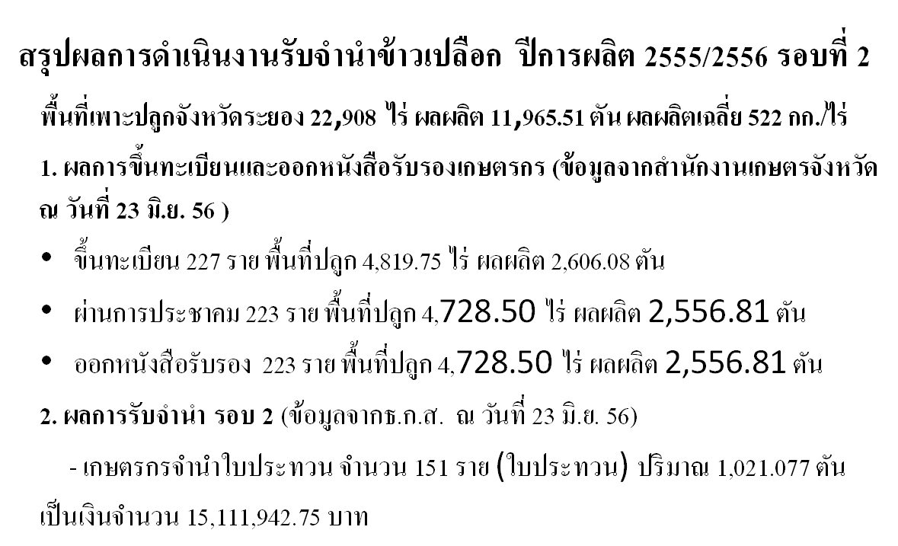
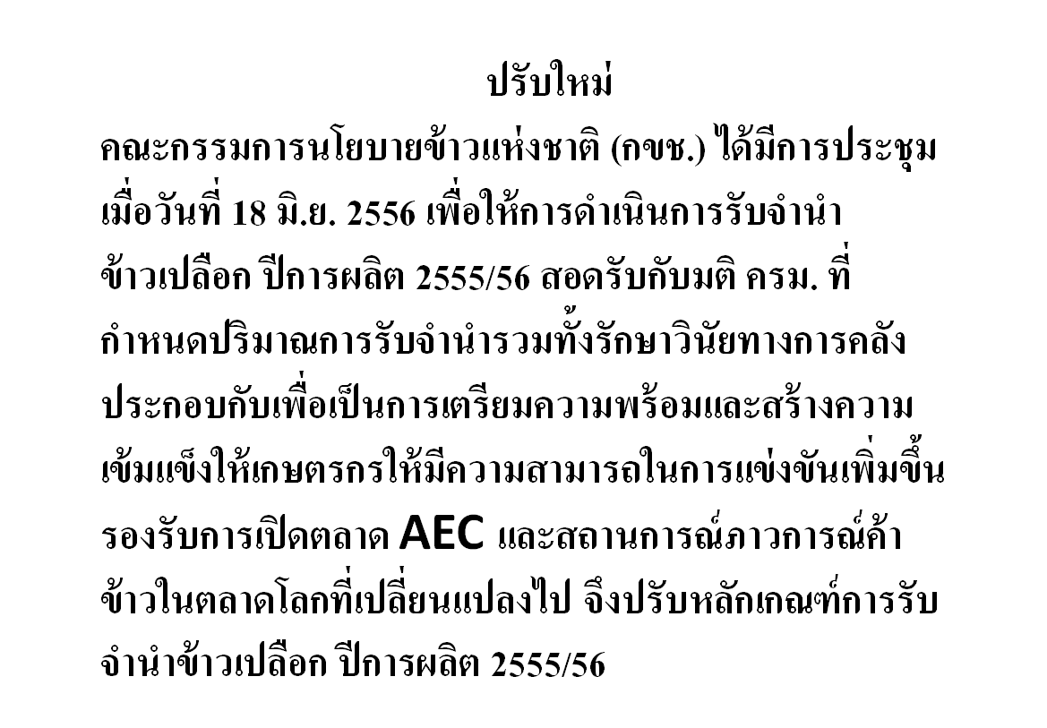
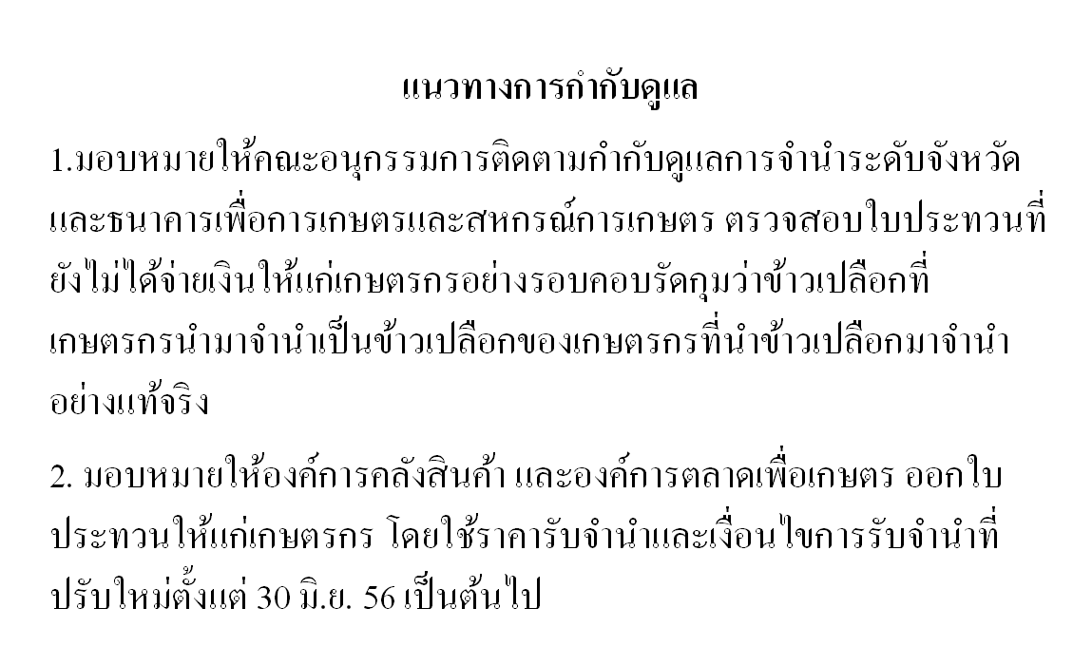
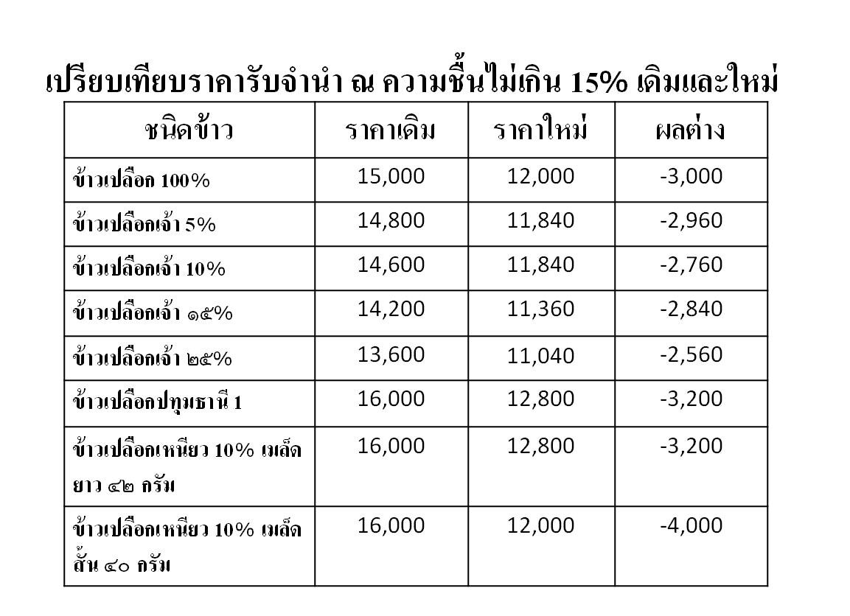
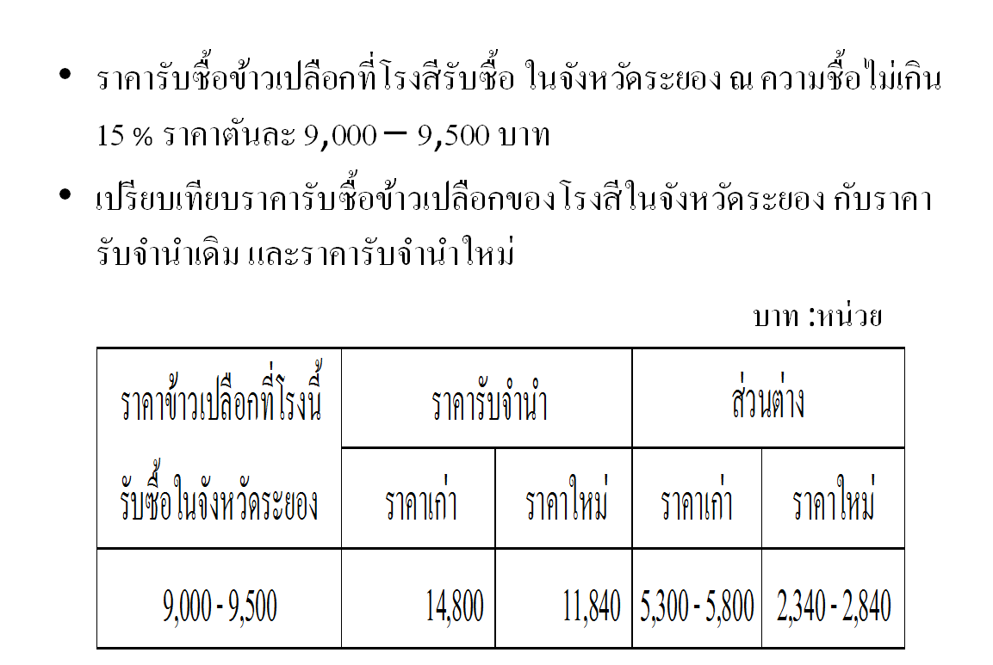
ที่ประชุม รับทราบและถือปฏิบัติ
วาระที่ ๒ เรื่อง รับรองรายงานการประชุม
- ครั้งที่ 5/๒๕๕6 วันพฤหัสบดีที่ 30 พฤษภาคม 2556
มติที่ประชุม รับรองรายงานการประชุมครั้งที่ 5/๒๕๕6 วันพฤหัสบดีที่ 30 พฤษภาคม 2556

วาระที่ 3 เรื่อง สืบเนื่อง
3.1 สถานการณ์ด้านแรงงาน
สำนักงานแรงงานจังหวัดระยอง
ตำแหน่งงานว่างประจำเดือน พฤษภาคม ๒๕๕6
-ตำแหน่งงานว่าง จำนวน 585 อัตรา
- ผู้ลงทะเบียนสมัครงาน จำนวน 160 คน - บรรจุงาน จำนวน 267 คน
ผลการรับขึ้นทะเบียนประกันตนกรณีว่างงาน
- จำนวนผู้ลงทะเบียนประกันตนกรณีว่างงาน เดือน พฤษภาคม 2556
รวม 1,473 ราย สาเหตุลาออก 897 คน ถูกเลิกจ้าง 576 คน
- ได้รับการบรรจุงานแล้ว 270 คน
- ฝึกอบรมศูนย์พัฒนาฝีมือแรงงาน 1 คน - ประกอบอาชีพอิสระ 52 คน
จำนวนแรงงานต่างด้าวทุกประเภทในจังหวัดระยอง
-จำนวนแรงงานต่างด้าวทุกประเภทในจังหวัดระยอง
เดือน พฤษภาคม 2556 จำนวน ๔๕,764 คน
ด้านการฟื้นฟูสมรรถภาพคนงาน เดือน มิถุนายน 2556
- จำนวนผู้เข้ารับการฟื้นฟูสมรรถภาพ 175 คน
- มีผู้ที่ได้รับการฟื้นฟูสมรรถภาพสิ้นสุด 77 คน
ที่ประชุม รับทราบ

๓.๒ สถานการณ์ด้านอุตสาหกรรม
สำนักงานอุตสาหกรรมจังหวัดระยอง
สรุปเรื่องร้องเรียนสถานการณ์ด้านอุตสาหกรรมจังหวัดระยอง
เรื่องค้างจากเดือนที่แล้ว
ที่ | วันที่ |  |  |  | เจ้าของ (ประกอบกิจการ)  (ผู้ร้อง) |  |  |  |  | ข้อร้องเรียน |  |  |  | ข้อเท็จจริง |  |  |  |  | เจ้าหน้าที่
1 | 7  ธ.ค.54 |  |  |  | บจก. ปตท. เออาร์ 3  (กลั่นน้ำมัน) |  |  |  |  | - กลิ่นเหม็นจากพาราไซลีน |  |  |  | - อยู่ระหว่างการสรุปผลจาก กนอ. |  |  |  |  | ขวัญลดา
 |  |  |  |  | (นายวัลลภ มณีวงษ์)
เรื่องค้างจากเดือนที่แล้ว
ที่ | วันที่ |  |  |  | เจ้าของ (ประกอบกิจการ)  (ผู้ร้อง) |  |  |  |  | ข้อร้องเรียน |  |  |  | ข้อเท็จจริง |  |  |  |  | เจ้าหน้าที่
2 | 17  ม.ค.55 |  |  |  | - บจก. น้ำยางศรีทอง  (ผลิตน้ำยางข้น)  (คุณจินตนา คิมหันต์มารา) |  |  |  |  | - ส่งกลิ่นเหม็นรบกวน |  |  |  | - ปิดคลุมบ่อบำบัดน้ำเสียด้วย PE เพื่อป้องกันกลิ่นเหม็นเรียบร้อย  - มีคำสั่งให้ออกแบบปรับปรุงบ่อบำบัดน้ำเสียเพิ่มเติมภายใน  31 ม.ค.56 |  |  |  |  | ธวัชชัย
3 | 29  พ.ค.55 |  |  |  | - บจก. เซาท์แลนด์รีซอร์ซ  (ผลิตยางแท่ง)  (ศูนย์ดำรงธรรมจังหวัดระยอง) |  |  |  |  | - ส่งกลิ่นเหม็น |  |  |  | - ออกแบบระบบขจัดกลิ่นโดยวิศวกรตามที่ได้สั่งการเป็นที่เรียบร้อย  - รอผลการพิจารณาระบบจาก กรอ. |  |  |  |  | พุทธิกรณ์
4 |  |  | ๒๐  มิ.ย.55 |  | - บจก.ส้างซัวแพ็ค  คามิคอล เอ็นจิเนียริ่ง  (ผลิตเครื่องจักรและอุปกรณ์)  (นายปิยะ ปิตุเตชะ) |  |  |  |  |  | - ฝุ่นละออง  สิ่งปฏิกูล |  |  | - สั่งให้ระงับการกระทำที่ฝ่าฝืน พ.ร.บ. โรงงาน พ.ศ. 2535  - ดำเนินคดีตามกฎหมาย |  |  |  | ธนุ
5 |  |  | 2๕  มิ.ย.55 |  | - บจก.ไทยฮั้วยางพารา  (ผลิตยางแผ่น/ยางแท่ง)  (ชาวบ้าน ม.๔  ต.กระเฉด) |  |  |  |  |  | - กลิ่นเหม็น น้ำเสีย |  |  | - โรงงานได้ยืนแบบระบบขจัดกลิ่นและน้ำเสียใหม่ตามที่ได้สั่งการ  - อยู่ระหว่างส่งแบบให้ กรอ.พิจารณา |  |  |  | ธนุ
6 |  |  | 20 ส.ค. 55 |  | -บจก. ไทย-จีน สรรพกิจ (คอปเปอร์)  (คัดแยกวัสดุที่ไม่ใช้แล้วที่ไม่อันตรายสกัดโลหะจากตะกอนทองแดง)  (อบต.พนานิคม) |  |  |  |  |  | - ฝุ่นละออง  - เสียงดัง  - น้ำเสีย |  |  | - โรงงานหยุดประกอบกิจการชั่วคราวและอยู่ระหว่างปรับปรุงแก้ไขโรงงานตามบันทึกข้อตกลงระหว่าง อบต. |  |  |  | ธนุ
7 |  | 24 ส.ค. 55 |  |  |  | -ลักลอบนำดินปนเปื้อนสารเคมีมาทิ้ง  (จนท.สสอ.บ้านค่าย) |  |  |  |  | - นำดินปนเปื้อนสารเคมีมาทิ้ง |  |  | - อยู่ระหว่างตรวจสอบข้อเท็จจริง |  |  |  | พุทธิกรณ์
เรื่องค้างจากเดือนที่แล้ว
ที่ | วันที่ |  |  |  | เจ้าของ (ประกอบกิจการ)  (ผู้ร้อง) |  |  |  |  | ข้อร้องเรียน |  |  |  | ข้อเท็จจริง |  |  |  |  | เจ้าหน้าที่
8 |  | 6 ก.ย. 55 |  |  |  | โรงงานผลิตกรดมะนาว เขตฯ สวนอุตสาหกรรมโรจนะ  (ผลิตกรดมะนาว)  (กรมโรงงานอุตสาหกรรม) |  |  |  |  | - ปล่อยน้ำเสียลงคลองปลากั้ง |  |  | - มีคำสั่งให้ปรับปรุงแก้ไขโรงงานในส่วนที่เกี่ยวข้องกับน้ำเสียโดยให้แล้วเสร็จภายใน 45 วัน |  |  |  | มณฑล
๙ |  | 10ก.ย. 55 |  |  |  | -หจก. เคซี โพลีเมอร์  (ผลิตเม็ดพลาสติกเกรดบีจากเศษพลาสติก)  (สท.มาบข่าพัฒนา) |  |  |  |  | - เสียงดัง  - กลิ่นเหม็น |  |  | - มีคำสั่งให้ออกแบบห้องบดย่อยและระบบขจัดกลิ่นใหม่โดยให้แล้วเสร็จภายใน  18 ธ.ค. 55  - โรงงานได้ออกแบบใหม่ตามคำสั่งเรียบร้อยอยู่ระหว่างการพิจารณาความถูกต้องของการออกแบบ |  |  |  | ธวัชชัย
10 |  |  | 1 ต.ค. 55 |  |  | บจก.ไทยเจนเนอรัล ไนซ์โคล แอนด์ โค้ก  (คณะกรรมธรรมาภิบาลจังหวัดระยอง)  (ศูนย์ดำรงธรรมจังหวัดระยอง) |  | - หน่วยงานของรัฐไม่ดำเนินการตามวิธีบริหารกิจการบ้านเมืองที่ดี กรณี ก่อสร้างโรงงานถ่านโค้ก |  |  |  | - ขอให้ตำรวจแจ้งให้อัยการมีคำขอต่อศาลให้ศาลมีคำสั่งให้โรงงานระงับการกระทำที่ฝ่าฝืนในระหว่างที่มีการพิจารณาคดี |  |  |  |  |  |  |  | พุทธิกรณ์
11 |  |  | 12 พ.ย. 55 |  | - บจก. พี เจ วู๊ด  (ผลิตไม้พาเลท)  (ศูนย์ดำรงธรรมจังหวัดระยอง) |  |  |  |  | - ฝุ่นละอองจากขี้เลื่อย  - เสียงดัง คันตามผิวหนัง |  |  | - อยู่ระหว่างดำเนินการ |  |  |  |  |  | ธวัชชัย
1๒ | 19 ธ.ค.55 |  |  |  | บจก.มอร์ลัคกี่ อินเตอร์เนชั่นแนล  (ผลิตผลไม้อบแห้ง)  (ทสจ.รย.) |  |  |  | -น้ำเสียไหลออกนอกบริเวณโรงงาน |  |  |  |  |  |  | - โรงงานหยุดประกอบการชั่วคราวเพื่อทำการปรับปรุงแก้ไขระบบบำบัดน้ำเสียใหม่ ซึ่งจะแล้วเสร็จ 30 เม.ย. 56 |  |  | ขวัญลดา
เรื่องค้างจากเดือนที่แล้ว
ที่ |  |  | วันที่ |  | เจ้าของ (ประกอบกิจการ)  (ผู้ร้อง) |  |  |  | ข้อร้องเรียน |  |  |  |  |  |  | ข้อเท็จจริง |  | เจ้าหน้าที่
1๓ |  | 15ม.ค. 56 |  | - บจก.ดับบลิว เคเอสอินดัสตรี  (ขึ้นรูปพลาสติก)  (จังหวัดระยอง) |  |  | - เสียงดัง |  |  |  |  |  |  |  |  | - มีเสียงดังจริงตามข้อร้องเรียน  - สั่งการแก้ไขให้แล้วเสร็จภายใน 21 ก.พ. 56 |  |  |  |  | ธนุ
1๔ | 24 ม.ค. 56 |  |  |  | (คั่วบดกาแฟ)  (กรอ.) |  |  |  |  | -เสียงดัง |  |  |  |  |  | - อยู่ระหว่างตรวจสอบติดตาม |  |  | ธวัชชัย
1๕ |  | 14 มี.ค. 56 |  |  |  | -โรงก๋วยเตี๋ยว  (เส้นก๋วยเตี๋ยว)  (กรอ.) | - กลิ่นเหม็น |  |  |  |  |  |  |  |  |  | - โรงงานได้ปรับปรุงแก้ไขระบบขจัดเขม่าควันเรียบร้อยแล้ว |  |  |  | ขวัญลดา
1๖ |  | ๑๙ มี.ค. ๕๖ |  |  |  | บจก.ปลวกแดง เวสต์ แอน์ เอ็นเนอร์ยี่  (รับกำจัดสิ่งปฏิกูลที่ ไม่ใช้แล้ว)  (อบต.มาบยางพร) | - กลิ่นเหม็นจาก บ่อฝั่งกลบ |  |  |  |  | - อยู่ระหว่างดำเนินการ |  |  |  |  |  |  |  |  | มณฑล
๑๗ |  | ๒๗ มี.ค. ๕๖ |  |  |  | บมจ.เจริญโภคภัณฑ์ อาหาร  (อาหารสำเร็จ)  (อบต.คลองปูน และ กลุ่มลุ่มน้ำประแส) | - คัดค้านการสร้างโรงงาน อาจก่อให้เกิดผลกระทบด้านสิ่งแวดล้อม |  |  |  |  | - ผลการประชาคมมีมติคัดค้านการสร้างโรงงาน |  |  |  |  |  |  |  |  | ขวัญลดา
๑๘ |  | ๒๘ มี.ค. ๕๖ |  |  |  | โรงงานหลอมพลาสติกของนายวันชัย เติมรังสี (รับกำจัดสิ่งปฏิกูลที่ไม่ใช้แล้ว)  (อบต.พนานิคม) | - กลิ่นเหม็นจากการหลอมพลาสติก |  |  |  |  | - อยู่ระหว่างการดำเนินการ |  |  |  |  |  |  |  |  | ขวัญลดา
๑๙ |  | ๒ เม.ย. ๕๖ |  |  |  | บจก.วิน โพร เสส  (รับกำจัดสิ่งปฏิกูลที่ไม่ใช้แล้ว)  (กลุ่มชาวบ้านหนองพะวา ต.บางบุตร) | - กลิ่นเหม็น ฝุ่นละออง เสียงเครื่องจักรจากการขนส่ง  - น้ำเสียไหลลงคลองสาธารณะ |  |  |  |  | - ดำเนินคดีข้อหาตั้งและประกอบกิจการโรงงานโดยไม่ได้รับอนุญาต |  |  |  |  |  |  |  |  | ธนุ
เรื่องค้างจากเดือนที่แล้ว
ที่ | วันที่ |  |  |  | เจ้าของ  (ประกอบกิจการ)  (ผู้ร้อง) |  |  |  |  | ข้อร้องเรียน |  |  |  |  | ข้อเท็จจริง |  |  |  | เจ้าหน้าที่
๒๐ |  | ๘ เม.ย. ๕๖ |  |  |  | บจก.ระยองพาเนล  (อบและอัดไม้ยางพารา)  (คุณน้อง ร้องผ่าน สตป.สปอ.) | - เสียงดัง ฝุ่นละออง |  |  |  |  | - อยู่ระหว่างดำเนินการ |  |  |  |  |  |  |  |  | ขวัญลดา
2๑ |  | ๑๐ เม.ย. ๕๖ |  |  |  | หมู่ที่ ๕ ต.ห้วยยาง อ .แกลง  (ศูนย์ดำรงธรรมจังหวัดระยอง) | - ลักลอบขุดทรายกักน้ำไปใช้ในการดูดทรายทำให้ราษฎรขาดน้ำในการทำสวน |  |  |  |  | - อยู่ระหว่างดำเนินการ |  |  |  |  |  |  |  |  | ธวัชชัย
๒๒ |  | 17 เม.ย. 56 |  |  |  | โรงแยกก๊าซธรรมชาติ บมจ.ปตท.  (แยกก๊าซธรรมชาติ)  (กรอ.) | - ตรวจสอบการก่อสร้าง  - ความแข็งแรง  - ความปลอดภัย |  |  |  |  | - เป็นเรื่องเดิมซึ่งได้ตรวจสอบแล้วรายงานแล้วโรงงานมีการออกแบบถูกต้อง |  |  |  |  |  |  |  |  | ธวัชชัย
23 | 18 เม.ย. 56 |  |  |  | บมจ.เจริญโภคภัณฑ์อาหาร  (แปรรูปอาหารทะเล)  (กรอ.) |  |  |  |  | - กลิ่นเหม็น  - น้ำเสีย  - สิ่งปฏิกูล |  |  |  |  | - อยู่ระหว่างดำเนินการ |  |  |  | ธนุ
๒4 |  | 23 เม.ย. 56 |  |  |  | นายอำนาจ บุญส่ง  (สภ.แกลง) | - ดูดทรายโดยไม่ได้รับอนุญาต |  |  |  |  |  |  |  | - อยู่ระหว่างดำเนินการ |  |  |  |  |  |  | ธวัชชัย
25 |  | 23 เม.ย. 56 |  |  |  | บจก.พร้อมมาศ  (ผลิตกรดกำมะถัน)  (สมาคมต่อต้านสภาวะโลกร้อน) | - กลิ่นเหม็นของแก๊ส |  |  |  |  |  |  |  | - มีกลิ่นเหม็นตามข้อร้องเรียน  - ฝ่าฝืนคำสั่ง ม.37  - มีคำสั่งให้ระงับการประกอบกิจการโรงงานชั่วคราว |  |  |  |  |  |  | มณฑล
26 |  | 23 เม.ย. 56 |  |  |  | หจก.บ้านแกลงอุตสาหกรรม  (ผลิตปลาป่น)  (กรอ.) | - กลิ่นเหม็น |  |  |  |  |  |  |  | - จากการตรวจสอบไม่พบปัญหาตามข้อร้องเรียน |  |  |  |  |  |  | ธนุ
27 |  | 24 เม.ย. 56 |  |  |  | บจก.จี.เอส.พี  อินดัสเตรียล  (หลอมพลาสติก)  (จังหวัดระยอง) | - ที่ตั้งโรงงานไม่เหมาะสมอยู่ในชุมชนสูดดมสารพิษ |  |  |  |  |  |  |  | - อยู่ระหว่างตรวจสอบข้อเท็จจริง |  |  |  |  |  |  | ธนุ
เรื่องค้างจากเดือนที่แล้ว
ที่ | วันที่ |  |  |  | เจ้าของ  (ประกอบกิจการ)  (ผู้ร้อง) |  |  |  |  | ข้อร้องเรียน |  |  |  |  | ข้อเท็จจริง |  |  |  | เจ้าหน้าที่
28 |  | 24 เม.ย. 56 |  |  |  | บจก.ไนเตรทไทย  (ผลิตกรดไนตริก)  (กรอ.) | - ปล่อยควันเหลือง |  |  |  |  |  |  |  | - มีควันสีเหลืองออกจากปล่องผลการวิเคราะห์อยู่ในเกณฑ์มาตรฐาน |  |  |  |  |  |  | ขวัญลดา
29 |  | 25 เม.ย. 56 |  |  |  | บจก.ระยองพาเนล  (ผลิตแผ่นไม้ปาร์ติเกิ้ล)  (กรอ.) | - เสียงดังและฝุ่นละออง |  |  |  |  |  |  |  | - อยู่ระหว่างดำเนินการ |  |  |  |  |  |  | ธวัชชัย
30 |  | 7 พ.ค. 56 |  |  |  | โรงงานศิริพงษ์พาราวู๊ด (อรวรรณ ศิริพงษ์)  (แปรรูปไม้ทำลัง พาเลท)  (ร้องทางโทรศัพท์) | - เสียงดัง และฝุ่นละออง |  |  |  |  |  |  |  | - ไม่พบปัญหาตามข้อร้องเรียน  - โรงงานมีการป้องกันเรียบร้อย |  |  |  |  |  |  | มณฑล
31 |  | 7 พ.ค. 56 |  |  |  | (อบต.หนองละลอก) | - พบวัตถุสีเทาถูกทิ้งในพื้นที่ |  |  |  |  |  |  |  | - อยู่ระหว่างดำเนินการ |  |  |  |  |  |  | ธวัชชัย
32 |  | 10 พ.ค. 56 |  |  |  | บจก.ยางสังเคราะห์ไทย (ผลิตยางสังเคราะห์)  (ศูนย์ดำรงธรรมจังหวัดระยอง) | - กลิ่นเหม็น |  |  |  |  |  |  |  | - เป็นเรื่องเดิมเมื่อเดือน มี.ค. 56 โรงงานปรับปรุงแก้ไขเรียบร้อยแล้ว |  |  |  |  |  |  | มณฑล
33 |  | 10 พ.ค. 56 |  |  |  | บจก.สยามไนแอปเปิ้ลฟีด  (ผลิตน้ำสับปะรดเข้มข้น)  (กรอ.) | - น้ำเสีย  - ฝุ่นละออง  กากสับปะรด |  |  |  |  |  |  |  | - อยู่ระหว่างดำเนินการ |  |  |  |  |  |  | ขวัญลดา
เรื่องเดือนนี้ (16 พฤษภาคม 2556 – 15 มิถุนายน 2556)
ที่ |  | วันที่ |  |  |  | เจ้าของ  (ประกอบกิจการ)  (ผู้ร้อง) |  | ข้อร้องเรียน |  |  |  | ข้อเท็จจริง |  |  |  |  |  |  |  | เจ้าหน้าที่
1 |  | 21 พ.ค. 56 |  |  |  | บจก.ไทยคาวา  ตั้งอยู่ในเขตฯ จี.เค.แลนด์  (ผลิตอยู่ชิ้นส่วนรถจักรยานยนต์)  คุณวิชา ชาญประทุม | - ไอสารเคมี |  |  |  |  |  |  |  | - อยู่ระหว่างดำเนินการ |  |  |  |  |  |  | ขวัญลดา
2 |  | 31 พ.ค. 56 |  |  |  | หมู่บ้านเอื้ออาทร ซ.17  (ต.มะขามคู่ อ.นิคมพัฒนา)  (คุณวราธร) | - เสียงดัง |  |  |  |  |  |  |  | - อยู่ระหว่างดำเนินการ |  |  |  |  |  |  | ขวัญลดา
เรื่องเดือนนี้ (16 พฤษภาคม 2556 – 15 มิถุนายน 2556)
ที่ |  | วันที่ |  |  |  | เจ้าของ  (ประกอบกิจการ)  (ผู้ร้อง) |  | ข้อร้องเรียน |  |  |  | ข้อเท็จจริง |  |  |  |  |  |  |  | เจ้าหน้าที่
3 |  | 3 มิ.ย. 56 |  |  |  | บจก.ซีอีแพค  (ซอย 13 หมู่ 5 ต.มะขามคู่ อ.นิคมพัฒนา) | - พ่นสี |  |  |  |  |  |  |  | - อยู่ระหว่างดำเนินการ |  |  |  |  |  |  | ขวัญลดา
4 |  | 12 มิ.ย. 56 |  |  |  | บจก.พี.เอส พลาสติก รีไซเคิลโปรดักส์  (บด ย่อย หลอม  ทำเม็ดพลาสติก)  (อบต.นิคมพัฒนา) | - กลิ่นเหม็น, เสียงดัง |  |  |  |  |  |  |  | - อยู่ระหว่างดำเนินการ |  |  |  |  |  |  | ขวัญลดา
5 |  | 12 มิ.ย. 56 |  |  |  | บมจ.อูเบะเคมิคอล (เอเชีย)  (ผลิตเคมีภัณฑ์)  (คุณชัชชัย พิพัฒนาวนิช) | - กลิ่นเหม็น |  |  |  |  |  |  |  | - อยู่ระหว่างดำเนินการ |  |  |  |  |  |  | ขวัญลดา
6 |  | 15 มิ.ย. 56 |  |  |  | หมู่ 6 ซอย 8  อ.นิคมพัฒนา  (ประชาชน ซ. 8 ม. 6) | - รถบรรทุกทรายวิ่งทำให้ถนนเป็นหลุมบ่อ |  |  |  |  |  |  |  | - อยู่ระหว่างดำเนินการ |  |  |  |  |  |  | มณฑล
ที่ประชุม รับทราบ

๓.3 สถานการณ์การคลังและแนวทางการเร่งรัดติดตามการใช้จ่ายเงิน
(สำนักงานคลังจังหวัดระยอง)

- การจัดเก็บรายได้แผ่นดิน ประจำปีงบประมาณ พ.ศ. 2556
สรุปผลการจัดเก็บรายได้จังหวัดระยอง ประจำเดือนพฤษภาคม 2556

- การเบิกจ่ายเงินงบประมาณ ประจำปีงบประมาณ พ.ศ. 2556
- ผลการเบิกจ่ายเงินงบประมาณรายจ่ายประจำปีงบประมาณ พ.ศ. 2556
ตั้งแต่ต้นปีงบประมาณ สิ้นสุด ณ วันที่ 21 มิถุนายน 2556

- ผลการเบิกจ่ายเงินงบประมาณจังหวัด (งบจังหวัด) ประจำปีงบประมาณ พ.ศ. 2556
ตั้งแต่ต้นปีงบประมาณ สิ้นสุด ณ วันที่ 21 มิถุนายน 2556

- ผลการเบิกจ่ายเงินงบยุทธศาสตร์การพัฒนากลุ่มจังหวัด (งบกลุ่มจังหวัด) ประจำปีงบประมาณ พ.ศ. 2556
ตั้งแต่ต้นปีงบประมาณ สิ้นสุด ณ วันที่ 21 มิถุนายน 2556

ผลการเบิกจ่ายเงินกันไว้เบิกเหลื่อมปีประจำปีงบประมาณ พ.ศ. 2556
ตั้งแต่ต้นปีงบประมาณ สิ้นสุด ณ วันที่ 21 มิถุนายน 2556

- ผลการเบิกจ่ายเงินโครงการลงทุนภายใต้แผนปฏิบัติการไทยเข้มแข็ง 2555
ตั้งแต่ต้นปีงบประมาณ สิ้นสุด ณ วันที่ 21 มิถุนายน 2556

ผลการเบิกจ่ายเงินโครงการให้ความช่วยเหลือ ฟื้นฟู เยียวยาผู้ได้รับผลกระทบจากสถานการณ์อุทกภัย
ตั้งแต่ต้นปีงบประมาณ สิ้นสุด ณ วันที่ 21 มิถุนายน 2556

การแจ้งเวียนหนังสือของสำนักงานคลังจังหวัดระยอง
ในเดือนมิถุนายน 2556 สำนักงานคลังจังหวัดระยองได้แจ้งเวียนหนังสือเพื่อให้ส่วนราชการทราบและถือปฏิบัติต่อไป รวม 3 ฉบับ รวม 11 เรื่อง ดังนี้
- หนังสือสำนักงานคลังจังหวัดระยอง ที่ รย 0003/ว 0064 ลงวันที่ 6 มิถุนายน 2556 แจ้งเวียนหนังสือ รวม 4 เรื่อง
- หนังสือสำนักงานคลังจังหวัดระยอง ที่ รย 0003/ว 0065 ลงวันที่ 7 มิถุนายน 2556 แจ้งเวียนหนังสือ รวม 4 เรื่อง
- หนังสือสำนักงานคลังจังหวัดระยอง ที่ รย 0003/ว 0066 ลงวันที่ 14 มิถุนายน 2556 แจ้งเวียนหนังสือ รวม 3 เรื่อง
รายละเอียดของหนังสือสามารถดาวน์โหลดได้ที่เว็บไซต์ สำนักงานคลังจังหวัดระยอง http://klang.cgd.go.th/ryg หัวข้อ หนังสือเวียน/ระเบียบ
ที่ประชุม รับทราบ
๓.4 สถานการณ์ผลิตไม้ผลจังหวัดระยอง
(สำนักงานเกษตรจังหวัดระยอง)
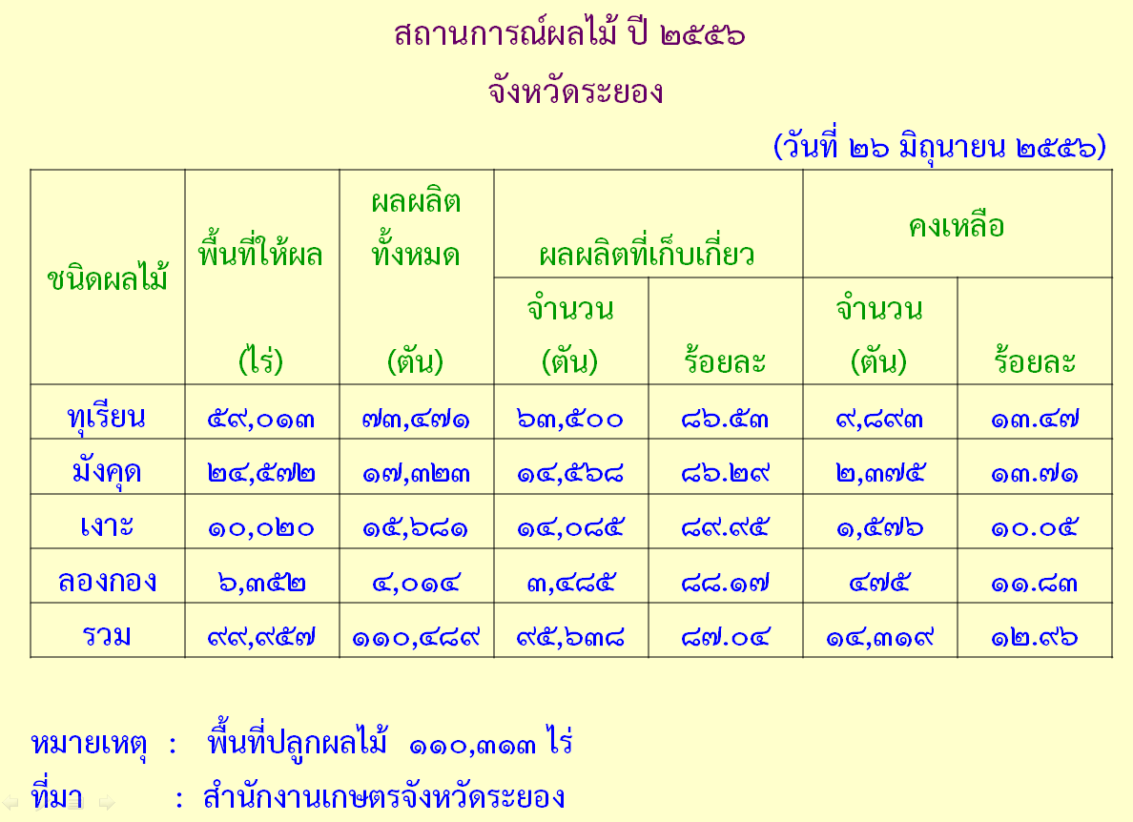
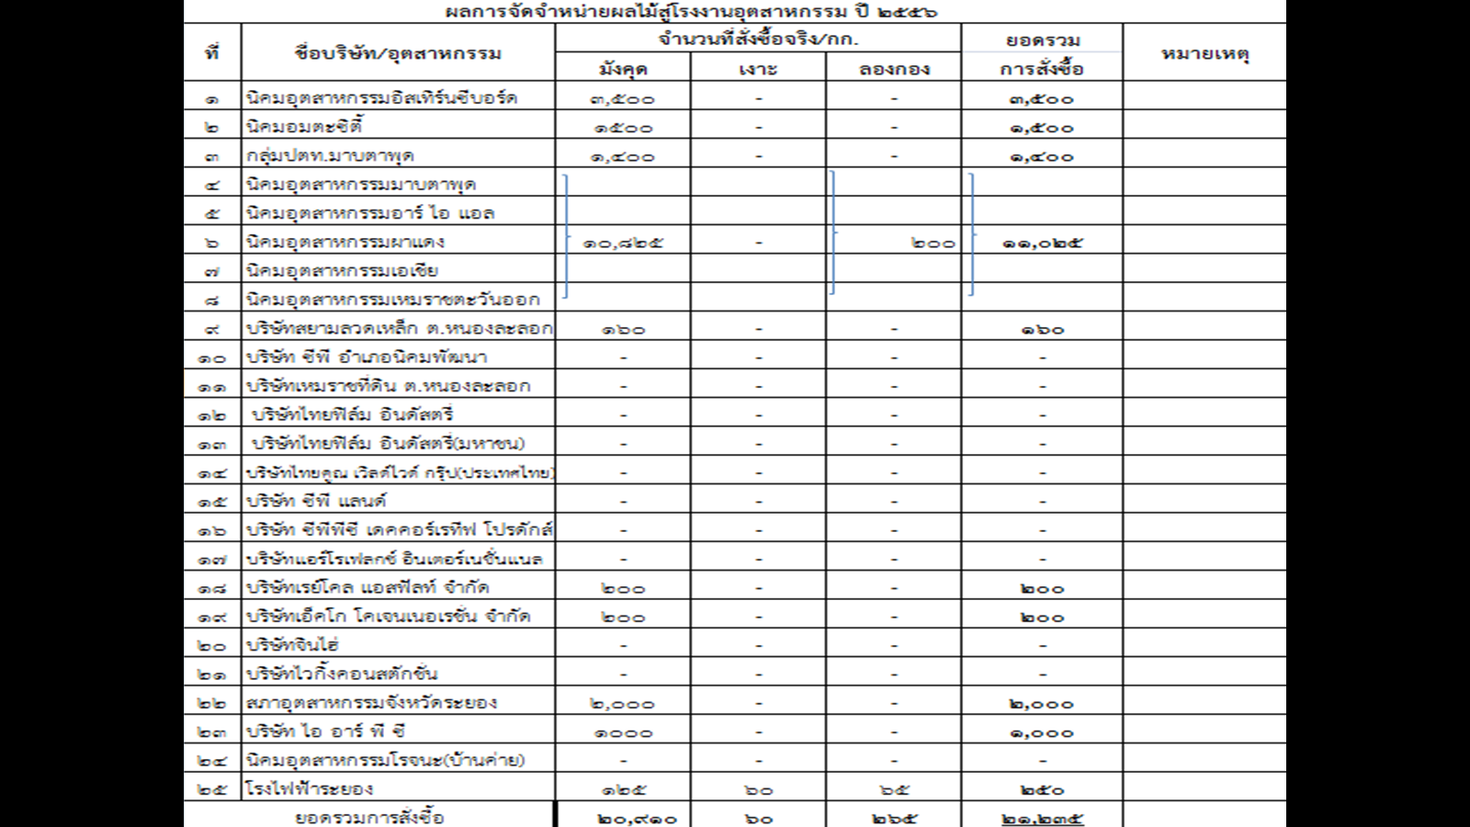
ที่ประชุม รับทราบ
๓.6 ราคาพืชผลทางการเกษตรในจังหวัดระยอง
(สำนักงานพาณิชย์จังหวัดระยอง, สำนักงานการค้าภายในจังหวัดระยอง)

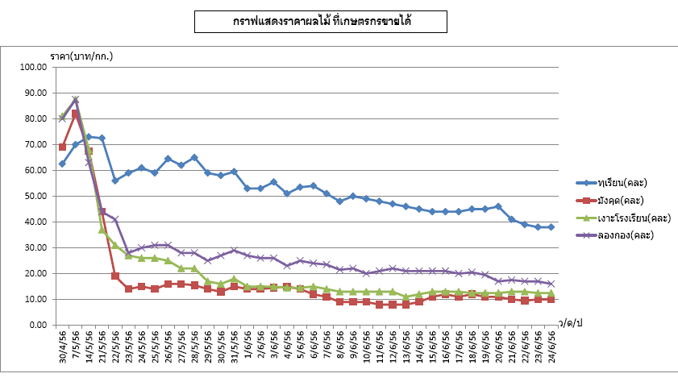
ที่ประชุม รับทราบ

๓.6 สถานการณ์ด้านการท่องเที่ยวในจังหวัดระยอง
(สำนักงานท่องเที่ยวและกีฬาจังหวัดระยอง)
จากการสำรวจข้อมูลเบื้องต้น ด้านสถานการณ์การท่องเที่ยวของจังหวัดระยองประจำเดือนมิถุนายน 2556 พบว่ามีการเติบโตสูงขึ้นอย่างต่อเนื่องจากเดือนพฤษภาคม โดยกลุ่มนักท่องเที่ยวยังคงเลือกเดินทางเข้ามาท่องเที่ยวในจังหวัดระยองกันอย่างคึกคัก ทั้งนี้ เนื่องจากศักยภาพด้านการท่องเที่ยวของจังหวัดระยองซึ่งมีความโดดเด่นและหลากหลาย ทั้งด้านแหล่งท่องเที่ยว ทรัพยากรวัฒนธรรมประเพณี วิถีชีวิต อาหารทะเลรวมถึงผลไม้เมืองร้อนที่มีทั้งคุณภาพ รสชาดอร่อยและกิจกรรมการท่องเที่ยว ตลอดจนความพร้อมด้านการบริการด้านการท่องเที่ยวที่มีคุณภาพได้มาตรฐาน สามารถรองรับนักท่องเที่ยวทุกกลุ่มเป้าหมายจากทั่วทุกสารทิศได้อย่างลงตัว ภายใต้การนำและวิสัยทัศน์ของท่านผู้ว่าราชการจังหวัด ในการขับเคลื่อนนโยบายด้านการท่องเที่ยว ได้สร้างแรงขับเคลื่อนสำคัญด้านการท่องเที่ยวของจังหวัดระยองให้เติบโตอย่างรวดเร็ว โดยเฉพาะในเดือนมิถุนายน มีการเติบโตและมีความคึกคักมากเป็นพิเศษ ในเดือนมิถุนายน จังหวัดระยองได้จัดกิจกรรมเพื่อส่งเสริมการท่องเที่ยวของจังหวัดระยอง ได้แก่
- การจัดงานมอบรางวัลการประกวดชายหาดรักษ์ความสะอาด งานส่งเสริมการท่องเที่ยวสำหรับกลุ่มผู้รับผิดชอบดูแลแหล่งท่องเที่ยวชายหาดของจังหวัดระยอง โดยชายหาดที่ชนะการประกวด ได้รับรางวัล จำนวน 300,000 บาท พร้อมโล่รางวัลและป้ายประกาศเกียรติคุณจากท่านผู้ว่าราชการจังหวัดระยอง ได้แก่ ชายหาดสวนสน โดยเทศบาลตำบลแกลงกะเฉด ลำดับที่ 2 ชายหาดแม่รำพึง โดยเทศบาลตำบลบ้านเพ ลำดับที่ 3 ชายหาดแหลมสน โดยเทศบาลตำบลปากน้ำประแส รางวัลชมเชย ได้แก่ ชายหาดทรายแก้ว โดย อบต.เพ และหาดน้ำริน,หาดพลา โดยเทศบาลตำบลพลา จัดงานมอบรางวัลเมื่อวันที่ 3 มิถุนายน 2556 ณ โรงแรมโกลเด้น ซิตี้ ระยอง
- งานวัฒนธรรมในชุมชนดั้งเดิม (ถนนยมจินดา) งานท่องเที่ยวเชิงอนุรักษ์ ที่รองรับกลุ่มนักท่องเที่ยวในกลุ่มถวิลหาอดีต วิถีชีวิต ศิลปวัฒนธรรม
- งานดนตรีเสม็ดบีช เฟสติวัล กิจกรรมส่งเสริมการท่องเที่ยวเพื่อกระตุ้นกระแสการเดินทางของกลุ่ม ผู้ที่มีความชื่นชอบแนวดนตรีที่มีความหลากหลาย โดยมีกลุ่มเป้าหมายเป็นนักท่องเที่ยวกลุ่มคุณภาพในระดับวัยรุ่น-คนทำงานที่มีกำลังซื้อ ซึ่งสามารถสร้างรายได้ให้กับผู้ประกอบการภาคการท่องเที่ยวอย่างมหาศาล ดังจะเห็นได้จากจำนวนนักท่องเที่ยวที่เดินทางร่วมกิจกรรมในระหว่างวันที่ 7-9 มิถุนายน 25556 บนเกาะเสม็ด ณ ด่านเก็บเงินค่าธรรมเนียมของท่าเทียบเรือเกาะเสม็ด จำนวนกว่า 15,000 คน ส่งผลให้ร้านอาหารไม่เพียงพอ รถประจำทางขาดแคลน ที่พักโรงแรมถูกจองเต็มหมด รายได้จากการท่องเที่ยวพุ่งกระฉูด โดยผลสำรวจความพึงพอใจของนักท่องเที่ยว พบว่า นักท่องเที่ยวมีความพึงพอใจมากที่สุด และต้องการให้จัดกิจกรรมในลักษณะเดียวกันและดำเนินการอย่างต่อเนื่องเป็นประจำทุกปี เนื่องจากชื่นชอบแนวเพลงดนตรี ต้องการผ่อนคลายความตึงเครียดจากการเรียนและการทำงาน ต้องการกิจกรรมร่วมกลุ่มเพื่อน รวมทั้งการเดินทางไม่ไกลจากกรุงเทพฯ โดยค่าใช้จ่ายต่อหัวเฉลี่ย 3,500-4,000 บาท
- การดำเนินกิจกรรมส่งเสริมการขายของกลุ่มจังหวัดภาคตะวันออกในเส้นทางภาคใต้ เพื่อเป็นการส่งเสริมภาพลักษณ์และประชาสัมพันธ์สินค้าและทรัพยากรด้านการท่องเที่ยวของกลุ่มจังหวัดภาคตะวันออก(ชลบุรี ระยอง จันทบุรี และตลาด) ให้เป็นที่รู้จักอย่างแพร่หลาย โดยเฉพาะตลาดภายในประเทศ รวมทั้งได้เปิดโอกาสและสร้างความความร่วมมือในการขับเคลื่อนงานด้านการท่องเที่ยว ระหว่างหน่วยงานภาครัฐ/ภาคเอกชนและผู้ประกอบการในโอกาสต่อไป ภายใต้ความร่วมมือของหน่วยงานที่เกี่ยวข้อง ได้แก่ สำนักงานจังหวัดระยอง สำนักงานการท่องเที่ยวและกีฬากลุ่มจังหวัดภาคตะวันออก การท่องเที่ยวแห่งประเทศไทย สำนักงานระยอง-จันทบุรีและตราด สมาคมธุรกิจการท่องเที่ยวจังหวัดระยอง จันทบุรี ชลบุรีและตราดและสถานีตำรวจท่องเที่ยวระยอง ชลบุรีและตราด โดยการดำเนินงานดังกล่าวได้รับความสนใจจากกลุ่มเป้าหมายในจังหวัดสุราษฎร์ธานี-ภูเก็ต เป็นอย่างมาก เนื่องจากศักยภาพและความหลากหลายของทรัพยากรการท่องเที่ยวของกลุ่มจังหวัดภาคตะวันออก ที่แตกต่างไปจากกลุ่มภาคใต้ฝั่งอันดามัน อันได้แก่ การท่องเที่ยวเชิงอุตสาหกรรม เกษตร ประวัติศาสตร์ วิถีชีวิต ชุมชนและอื่นๆ
- งานผลไม้และของดีจังหวัดระยองสู่เมืองพัทยา อำเภอบางละมุง จังหวัดชลบุรี โดยมีวัตถุประสงค์ เพื่อเป็นการกระจายผลผลิตการเกษตรจังหวัดระยองสู่ผู้บริโภค และนักท่องเที่ยวทั้งชาวไทย และต่างชาติ ที่สัญจรผ่านไปมา ในระหว่างวันที่ ๑๔-22 มิถุนายน ๒๕๕๖ โดยท่านวิชิต ชาตไพสิฐ ผู้ว่าราชการจังหวัดระยองเป็นประธานพิธีเปิด ซึ่งกิจกรรมภายในงานประกอบด้วย การออกร้านจำหน่ายสินค้าของดีจังหวัดระยองและสินค้าโอทอปขึ้นชื่อ กิจกรรมเกมส์ผลไม้ การแสดงมินิคอนเสิร์ตจากนักร้องศิลปินชื่อดัง ซึ่งงานดังกล่าวได้รับความสนใจทั้งจากประชาชน นักท่องเที่ยวชาวไทยและต่างชาติเที่ยวงาน เป็นจำนวนมาก
- การจัดงานวันสุนทรภู่กวีเอกของโลก ภายใต้แนวคิด รอยทางสุนทรภู่ รอยจารึกบรมครูคู่แผ่นดิน โดยมีวัตถุประสงค์เพื่อรำลึก เชิดชูเกียรติและผลงานของบรมครูสุนทรภู่ให้กว้างไกล เพื่อสืบสานงานด้านวัฒนธรรมประเพณีอันดีงามของไทย และเพื่อเป็นการส่งเสริมการท่องเที่ยวของจังหวัดระยอง โดยกำหนดจัดงานระหว่างวันที่ ๒๖-๓๐ มิถุนายน ๒๕๕๖ ณ ลานอนุสาวรีย์สุนทรภู่ ซึ่งภายในงานได้จัดให้มีการแสดงนิทรรศการประวัติผลงานของสุนทรภู่ การแสดงจินตภาพประกอบแสง สี เสียง และการแสดงของศิลปิน ขวัญจิตร ศรีประจันต์ การแสดงของศิลปินแห่งชาติ อาจารย์เนาวรัตน์ พงษ์ไพบูลย์ อาจารย์โชคชัย บัญฑิตสีละศักดิ์ อาจารย์ชินกร ไกรลาศ การขับกล่อมบทกวีของกวีรางวัลสุนทรภู่อวอร์ด ๑๐ ประเทศอาเซียน การโต้กลอนสด การแสดงหนังใหญ่วัดบ้านดอน การแสดงละครชาตรีเฉียว การแสดงของศิลปินดารานักร้อง การประกวดต่างๆ อาทิ นางผีเสื้อสมุทรคู่สินสมุทรและการแสดงหุ่นคนเชิดจากมหาวิทยาลัยหัวเฉียว การประกวดและแข่งขันของเยาวชนและประชาชน การแต่งกลอนภาคตะวันออก ร่วมกิจกรรมคำทายโจ๊ก กิจกรรมจากหน่วยงานต่างๆรวมถึงการจัดแสดงสินค้าโอท็อป สินค้าธงฟ้าราคาประหยัด ผลิตภัณฑ์ชุมชน การแสดงศิลปวัฒนธรรมและมหรสพอื่นๆ อีกมากมาย
จากข้อมูลดังกล่าว ส่งผลให้เกิดการเดินทางของนักท่องเที่ยว ทั้งชาวไทยและชาวต่างชาติ สู่จังหวัดระยอง ซึ่งมีอัตราการเดินทางเพิ่มขึ้น โดยนักท่องเที่ยวคุณภาพกลุ่มเป้าหมาย ทั้งแบบกลุ่มครอบครัว กลุ่มองค์กรปกครองส่วนท้องถิ่นและส่วนราชการ เดินทางมาประชุมสัมมนา ล้วนแต่มีแนวโน้มเพิ่มมากขึ้นทั้งสิ้น ทั้งนี้ เนื่องจากการขับเคลื่อนงานของทุกภาคส่วนที่เกี่ยวข้อง ดังที่ได้กล่าวไปแล้ว เป็นผลให้ภาพการท่องเที่ยวของจังหวัดระยอง เป็นเมืองแนะนำ 10 สถานที่ท่องเที่ยวยอดนิยมประจำเดือนมิถุนายน ปีพ.ศ.2556 บนเวปไซต์การท่องเที่ยวในสังคมออนไลน์ สำหรับกลุ่มคนรักการท่องเที่ยวช่วงหน้าฝนหรือฤดูกาลท่องเที่ยวสีเขียว ซึ่งนอกจากการตื่นตัวของนักท่องเที่ยวแล้ว ผู้ที่เป็นเจ้าบ้าน ก็ได้เตรียมตัวเพื่อรองรับการเติบโตด้านการท่องเที่ยวเช่นเดียวกัน
- ด้านผู้ประกอบการท่องเที่ยวของจังหวัดระยอง ได้มีการเตรียมความพร้อมในการรองรับนักท่องเที่ยว ทั้งในด้านความสะอาด ที่พัก การบริการ พนักงาน โดยเน้นที่การไม่เอาเปรียบนักท่องเที่ยว และร่วมกันอนุรักษ์ทรัพยากรธรรมชาติไม่ให้เสื่อมโทรม ซึ่งถือเป็นจุดดึงดูดนักท่องเที่ยวให้เข้ามาเที่ยวได้อย่างยั่งยืน
- เยาวชน ได้รับการอบรมการเป็นเจ้าบ้านที่ดีและการเป็นเยาวชนไทยใส่ใจสิ่งแวดล้อมของค่ายเยาวชนไทยใส่ใจสิ่งแวดล้อมของกลุ่มจังหวัดภาคตะวันออก
- ความปลอดภัย โดย พ.ต.ท.ธานินทร์ สุจินพรัม สารวัตรตำรวจท่องเที่ยว ได้รับมอบหมายจาก ท่านผู้ว่าราชการจังหวัดระยอง บูรณาการงานร่วมกับจังหวัดระยอง สำนักงานการท่องเที่ยวและกีฬาจังหวัดระยองและหน่วยงานที่เกี่ยวข้อง ดำเนินการจัดการอบรมอาสาสมัครป้องกันและลดอุบัติภัยจากการท่องเที่ยว เพื่อขับเคลื่อนภารกิจงานด้านการดูแลรักษาความปลอดภัยในชีวิตและทรัพย์สินของนักท่องเที่ยว ซึ่งถือเป็นปัจจัยที่สำคัญและเป็นเหตุผลหลักสำหรับการตัดสินใจเดินทางของนักท่องเที่ยว ตลอดจนเพื่อเป็นการสร้างความเชื่อมั่นและภาพลักษณ์ที่ดีด้านการท่องเที่ยวของจังหวัดระยองต่อไปในอนาคต จากการดำเนินงานดังกล่าวมาข้างต้น มิได้มุ่งหวังเพียงเพื่อสนองต่อนโยบายหรือเพื่อเป็นการสร้างรายได้จากการท่องเที่ยวเพียงเท่านั้น แต่วัตถุประสงค์โดยแท้จริงคือการมุ่งหวังเพื่อสร้างจิตสำนึกรัก ทรัพยากรธรรมชาติ ประวัติศาสตร์ ศิลปวัฒนธรรมประเพณี วิถีชีวิต ซึ่งเป็นมรดกของชาติ ให้คงไว้ถึงคนรุ่นหลังให้ได้มีโอกาสได้รู้จัก ได้เห็นคุณค่า ได้สัมผัสและได้เป็นเจ้าของร่วมกันดังเช่นปัจจุบัน
ที่ประชุม รับทราบ

๓.7 สถานการณ์น้ำในจังหวัดระยองและการแก้ไขปัญหาน้ำท่วม
(โครงการชลประทานระยอง)

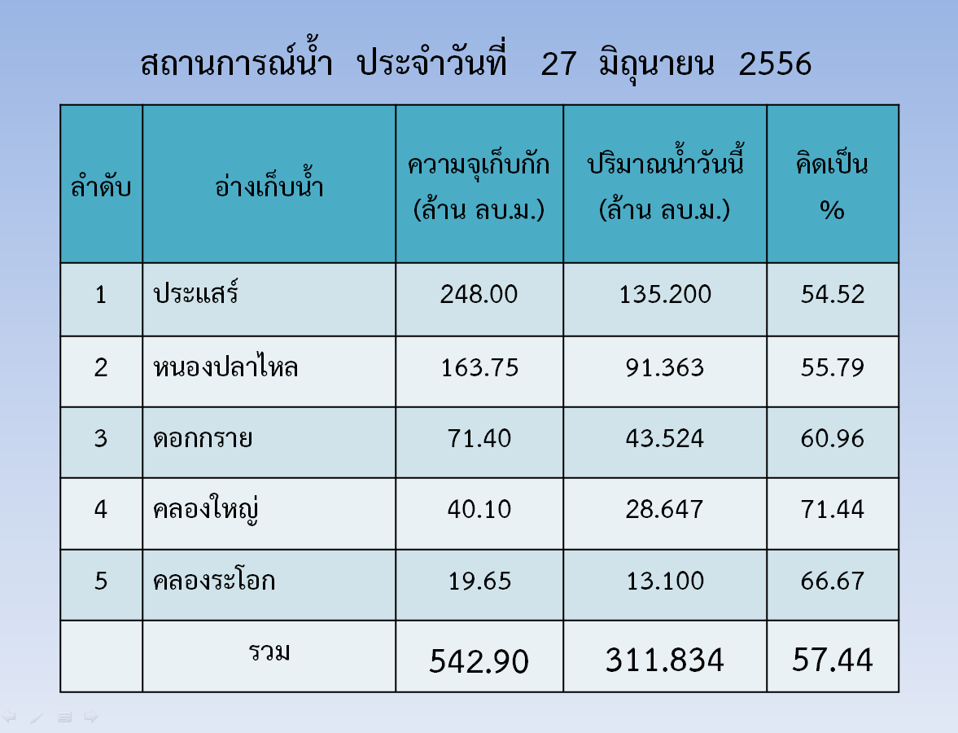
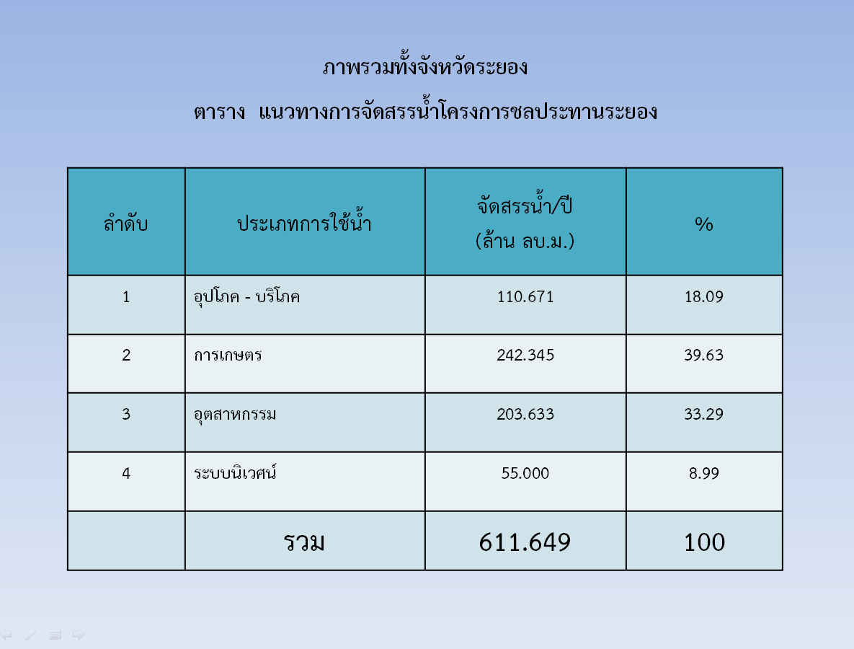
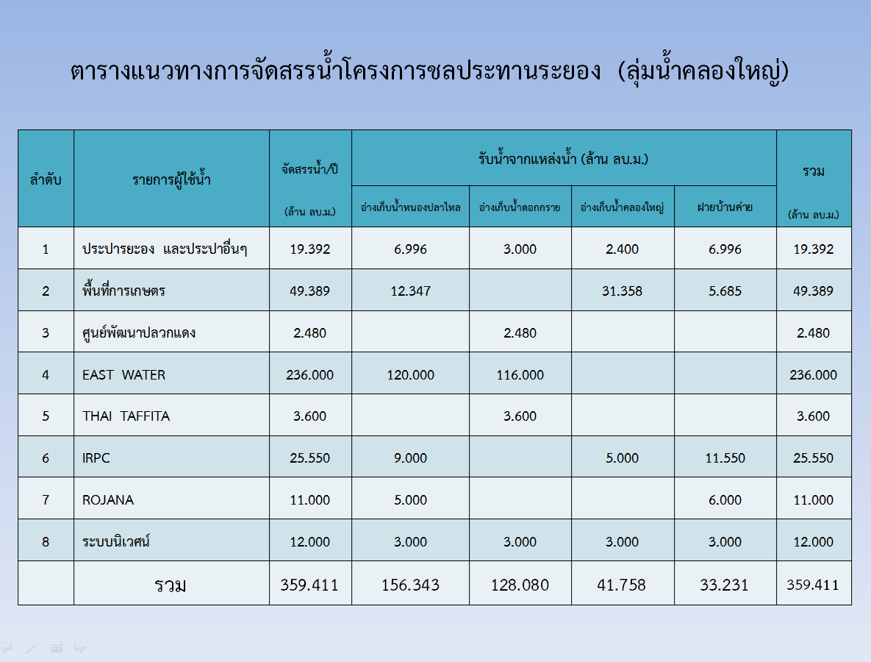
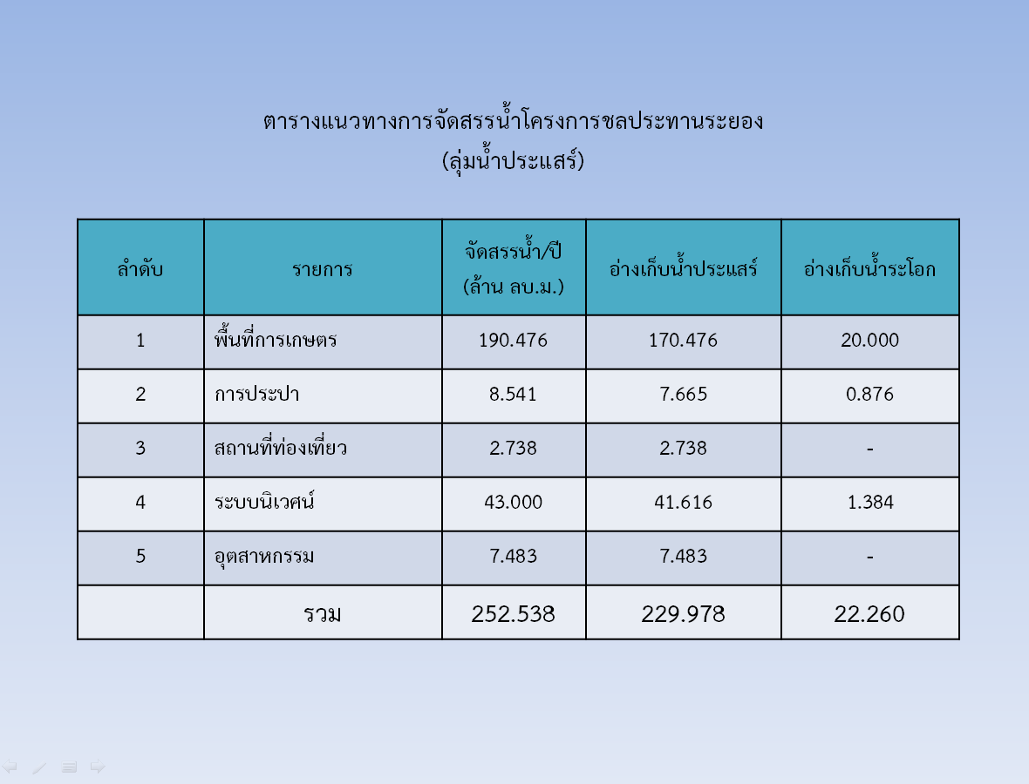
ที่ประชุม รับทราบ

๓.8 สถานการณ์ด้านมลพิษในจังหวัดระยอง
(สำนักงานทรัพยากรธรรมชาติและสิ่งแวดล้อมจังหวัดระยอง)
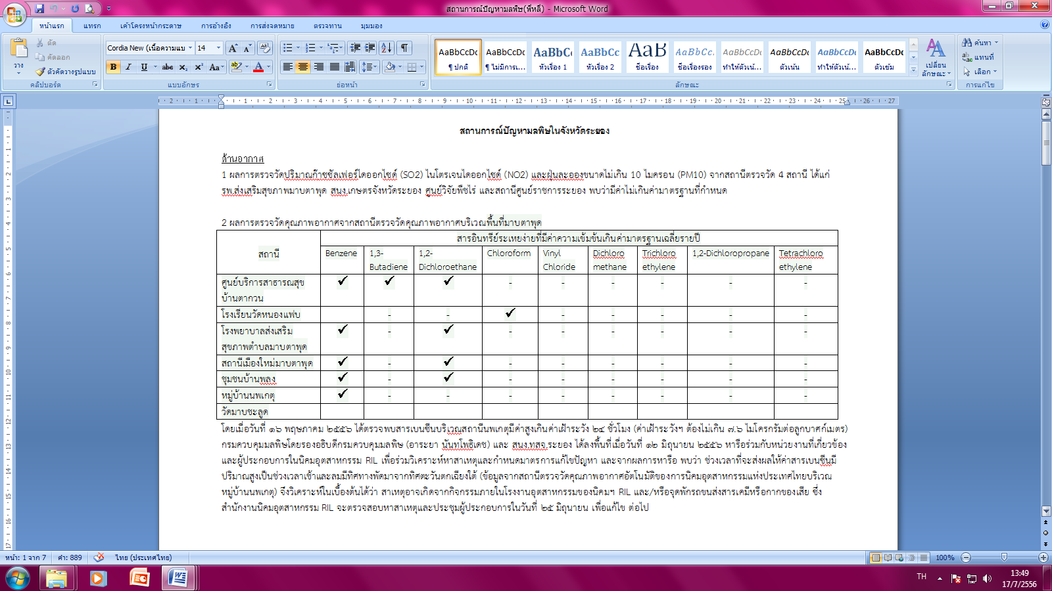
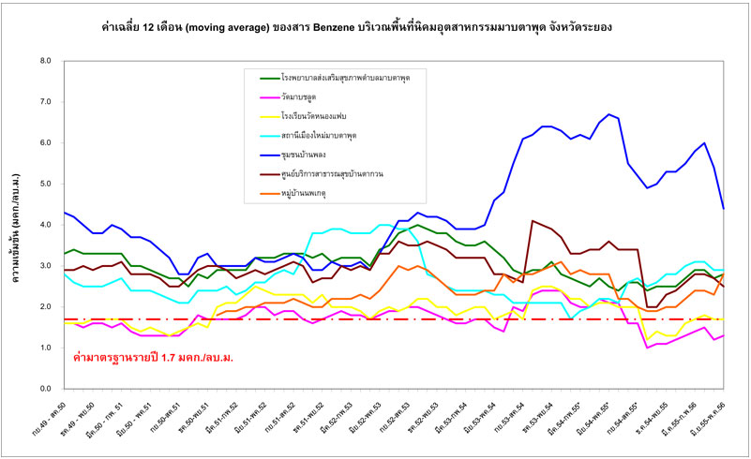
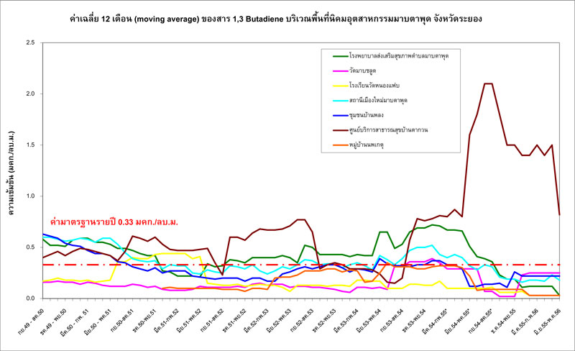
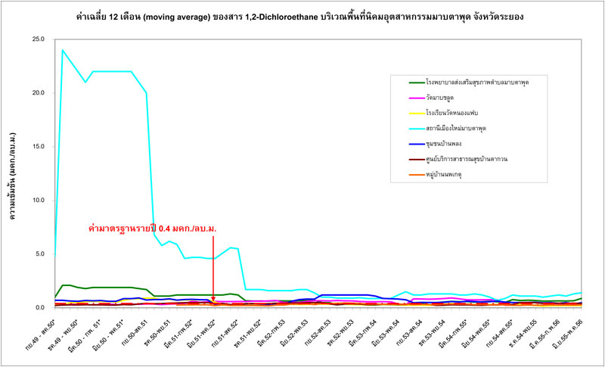
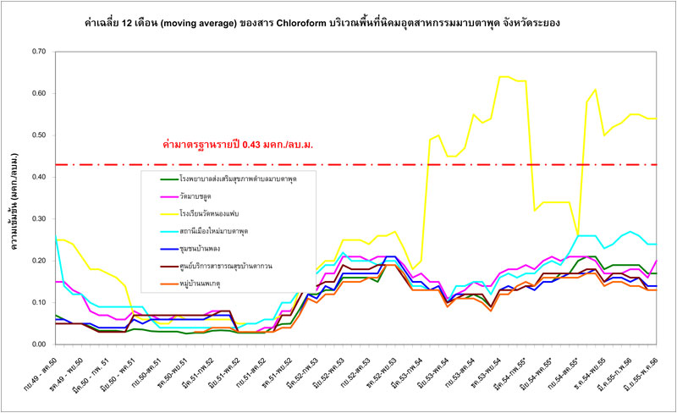
3 ผลการตรวจวัดคุณภาพอากาศจากสถานีตรวจวัดคุณภาพน้ำอากาศบริเวณพื้นที่นิคมอุตสาหกรรมIRPC จากสถานีตรวจวัด 2 สถานี ได้แก่
วัดปลวกเกตุ และโรงพยาบาลส่งเสริมสุขภาพตำบลบ้านหนองจอก พบว่ามีค่าไม่เกินค่ามาตรฐานที่กำหนด

ที่มา กรมควบคุมมลพิษ ณ วันที่ 7 มิถุนายน 2556

ด้านน้ำ
ตามกฎกระทรวงซึ่งออกตามความในมาตรา ๘๐ แห่งพระราชบัญญัติส่งเสริมและรักษาคุณภาพสิ่งแวดล้อมแห่งชาติ พ.ศ. ๒๕๓๕ ที่กำหนดให้เจ้าของหรือผู้ครอบครองแหล่งกำเนิดมลพิษตามมาตรา ๖๙ ได้แก่ โรงงานอุตสาหกรรมและนิคมอุตสาหกรรม อาคารบางประเภทและบางขนาด ที่ดินจัดสรร การเลี้ยงสุกร ท่าเทียบเรือประมง สะพานปลา และกิจการแพปลา สถานีบริการน้ำมันเชื้อเพลิง บ่อเพาะเลี้ยงสัตว์น้ำชายฝั่ง บ่อเพาะเลี้ยงสัตว์น้ำกร่อย บ่อเพาะเลี้ยงสัตว์น้ำจืด และระบบบำบัดน้ำเสียรวมชุมชน ซึ่งมีระบบบำบัดน้ำเสียตามมาตรา ๗๐ เป็นของตนเอง มีหน้าที่เก็บสถิติและข้อมูลซึ่งแสดงผลการทำงานของระบบหรืออุปกรณ์ และเครื่องมือในแต่ละวัน และจัดทำบันทึกรายละเอียดเป็นหลักฐานไว้ ณ สถานที่ตั้งแหล่งกำเนิดมลพิษนั้น และจะต้องจัดทำรายงานสรุปผลการทำงานของระบบหรืออุปกรณ์ และเครื่องมือ เสนอต่อเจ้าพนักงานท้องถิ่นแห่งท้องที่ที่แหล่งกำเนิดมลพิษนั้นตั้งอยู่ อย่างน้อยเดือนละหนึ่งครั้ง ซึ่งจะมีผลบังคับใช้ในวันที่ ๒ สิงหาคม ๒๕๕๕ ซึ่งสำนักงานทรัพยากรธรรมชาติและสิ่งแวดล้อมจังหวัดระยอง ได้รวบรวมข้อมูลการรายงานตามแบบ ทส. ๒ จากเจ้าพนักงานท้องถิ่น พบว่าล่าสุดในเดือนเมษายน ๒๕๕๖ มีองค์กรปกครองส่วนท้องถิ่นในพื้นที่จังหวัดระยอง รายงานผลเข้ามา จำนวน ๒๑ แห่ง จาก ๖๘ แห่ง
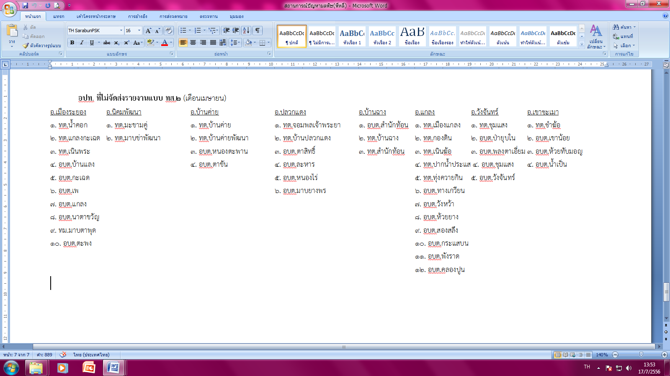

ที่ประชุม รับทราบ

วาระที่ ๔ เรื่อง เพื่อทราบ
4.1 สรุปข่าวสำคัญในรอบเดือนมิถุนายน 2556 (ความยาว 5 นาที)
(สำนักงานประชาสัมพันธ์จังหวัดระยอง)
ที่ประชุม รับทราบ

๔.๒ การดำเนินงานกองทุนพัฒนาบทบาทสตรีจังหวัดระยอง
(สำนักงานพัฒนาชุมชนจังหวัดระยอง)
จังหวัดระยอง ได้รับการจัดสรรเงินกองทุนพัฒนาบทบาทสตรี จำนวน 100 ล้านบาท ปัจจุบันมีผู้ลงทะเบียนสมาชิกกองทุน จำนวน 41,486 คน และคณะกรรมการกองทุนพัฒนาบทบาทสตรีจังหวัดระยองพิจารณาอนุมัติโครงการฯ แล้ว จำนวน 104 โครงการ เป็นเงินทั้งสิ้น 8,266,925 บาท แยกเป็น ประเภทเงินอุดหนุน จำนวน 50 โครงการ เป็นเงิน 2,576,440 บาท ประเภทเงินหมุนเวียน จำนวน 54 โครงการ เป็นเงิน 5,690,525 บาท (ข้อมูล ณ วันที่ 17 มิถุนายน 2556)
ที่ประชุม รับทราบ

๔.3 รายงานความก้าวหน้าโครงการงานบุญจุลกฐิน ถิ่นเมืองระยองฯ
(สำนักงานวัฒนธรรมจังหวัดระยอง)
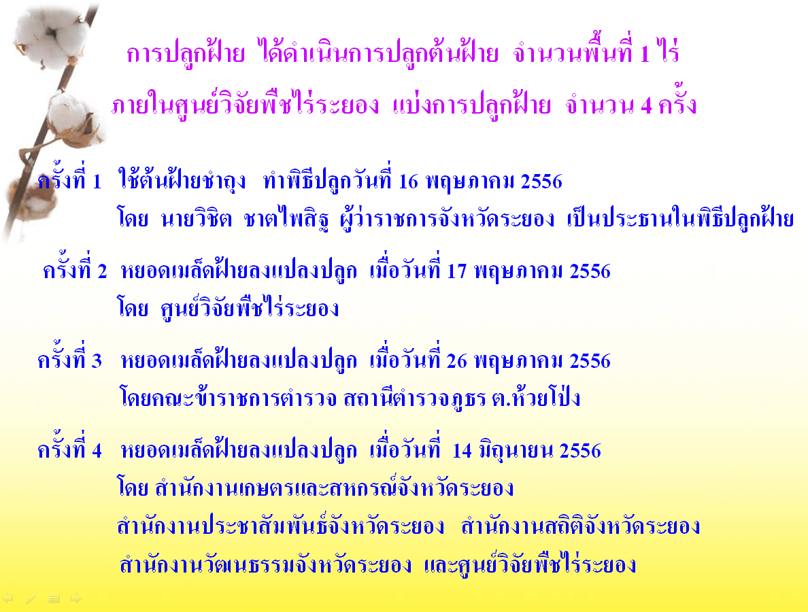

ที่ประชุม รับทราบ

4.๔ โครงการปั่นจักรยาน “ชายแดน ชายเขา ชายทะเล สู่ชัยนาทนเรนทร”
(สำนักงานสาธารณสุขจังหวัดระยอง)

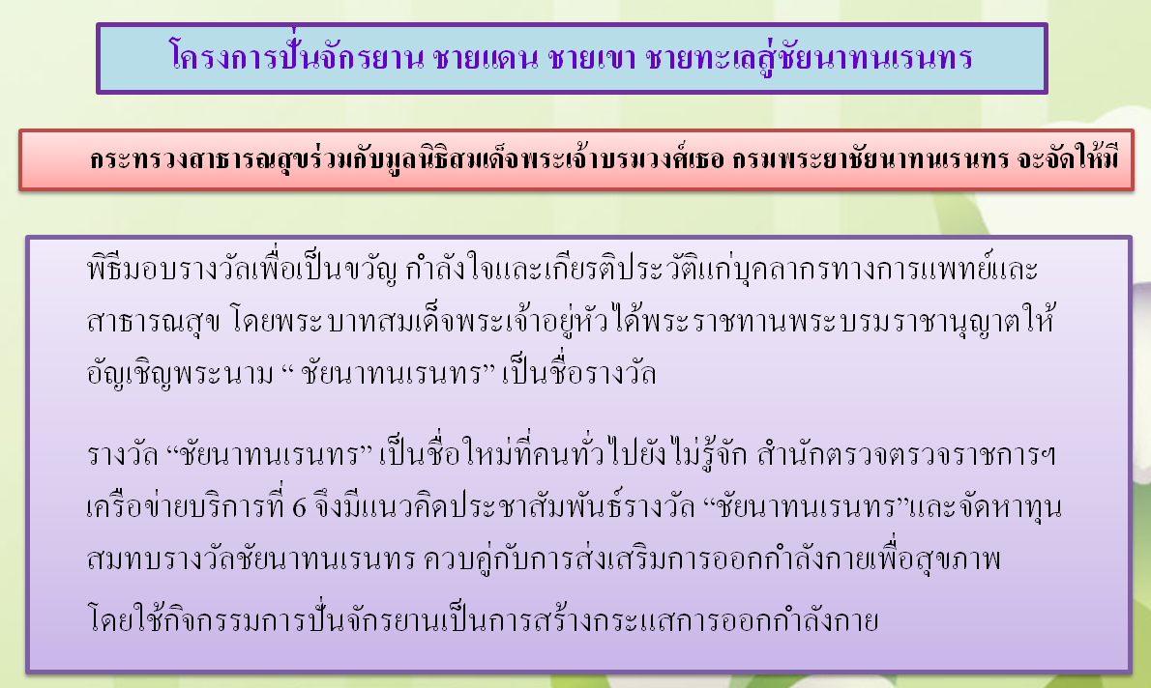
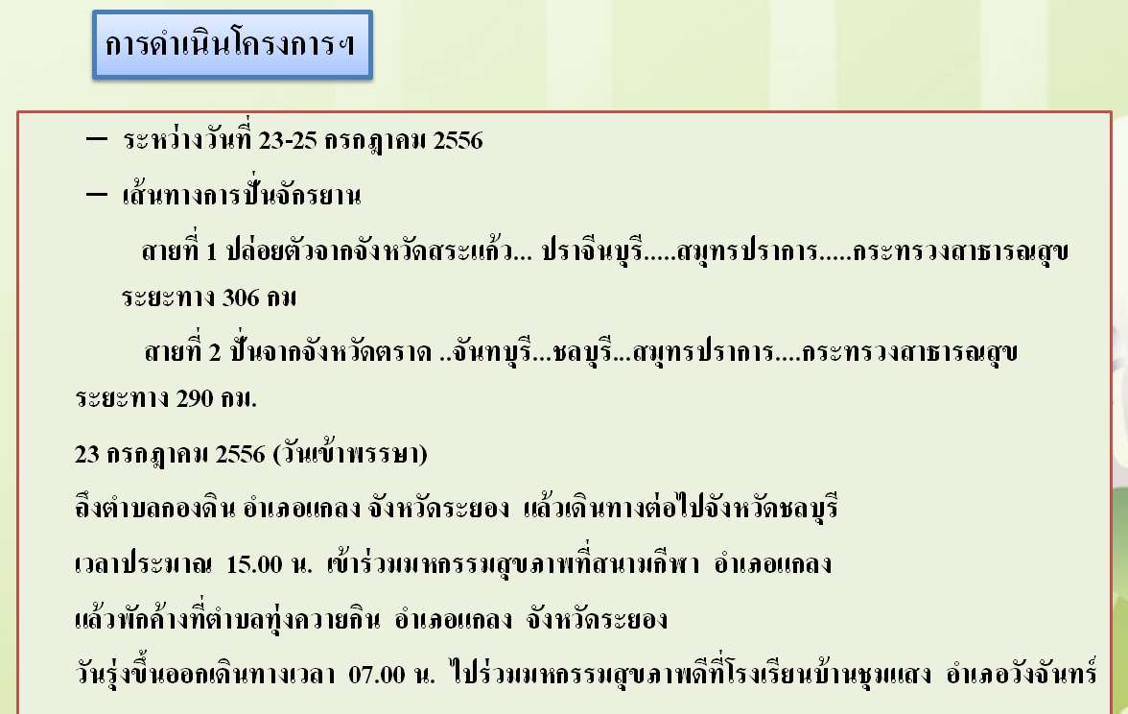
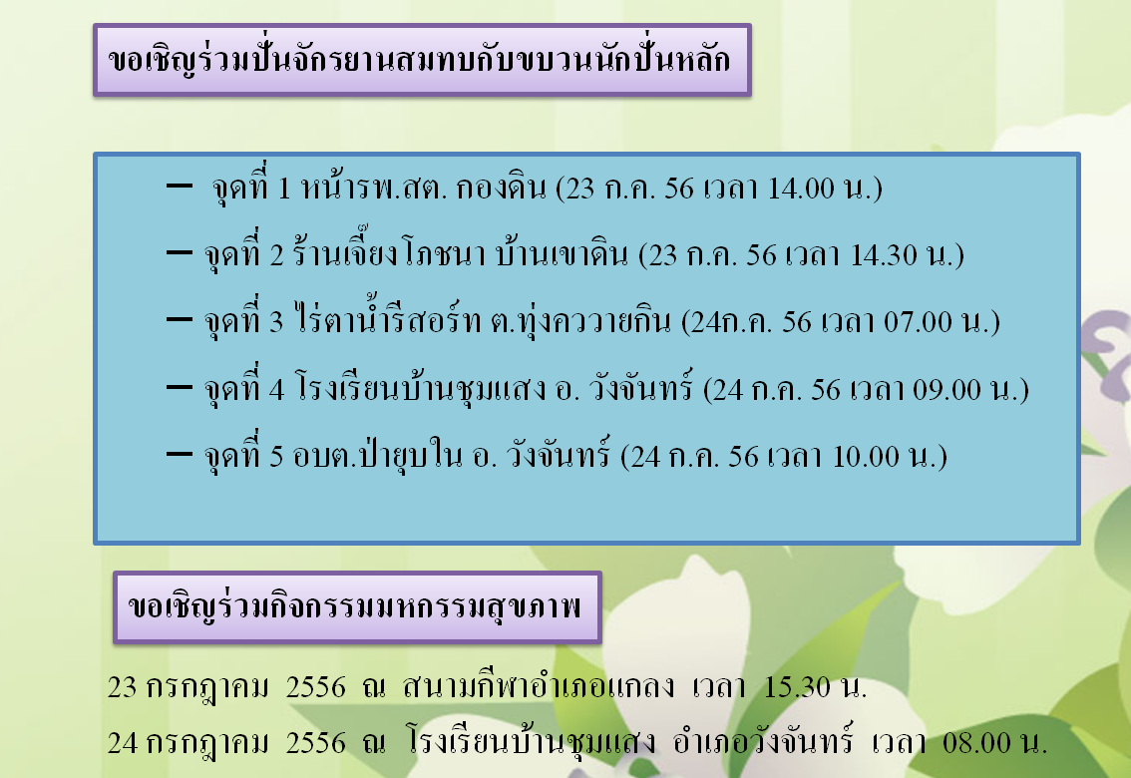
ที่ประชุม รับทราบ
๔.๕ โรคไข้เลือดออก
(สำนักงานสาธารณสุขจังหวัดระยอง)
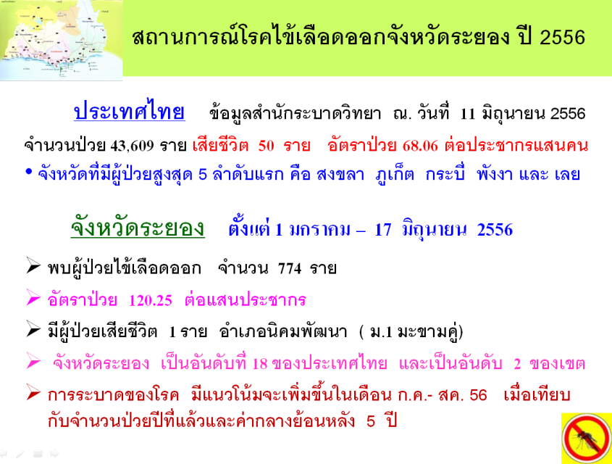

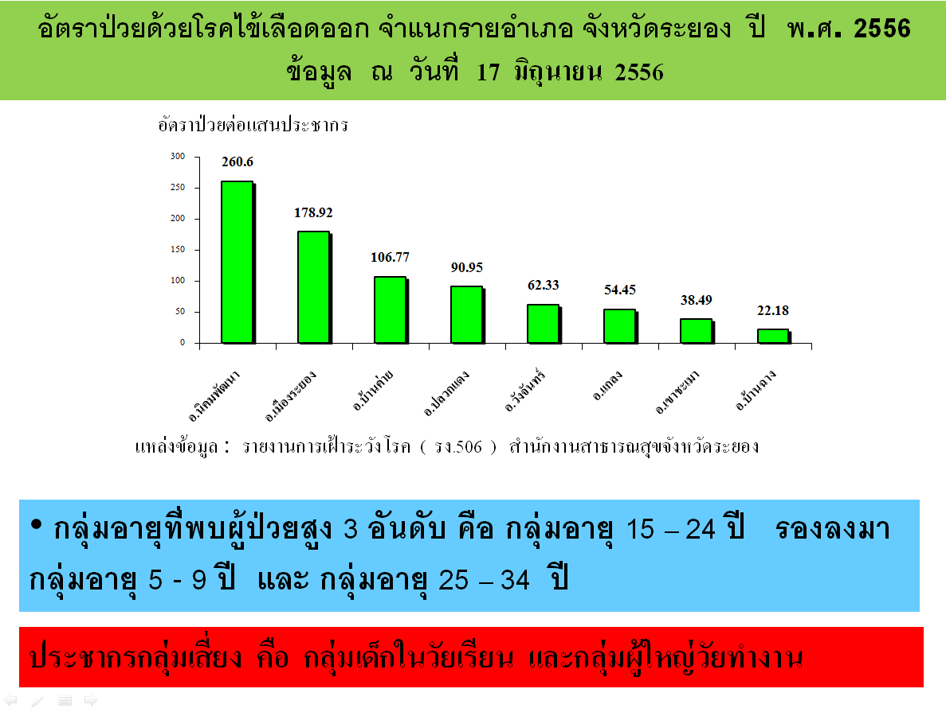
ที่ประชุม รับทราบ

๔.6 สรุปผลการประกวด TO BE NUMBER ONE
(สำนักงานสาธารณสุขจังหวัดระยอง)

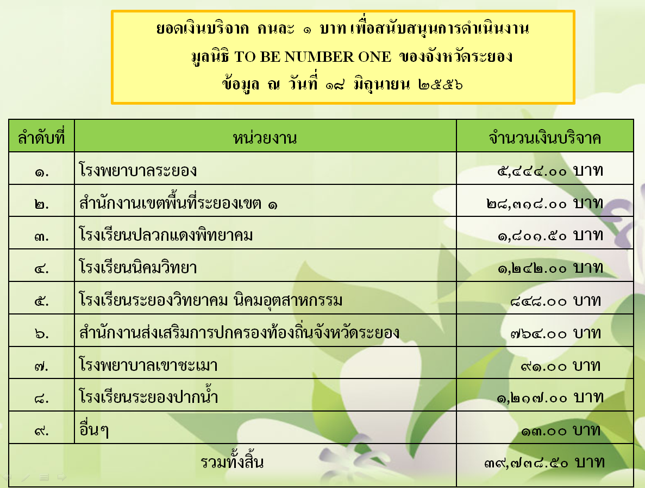



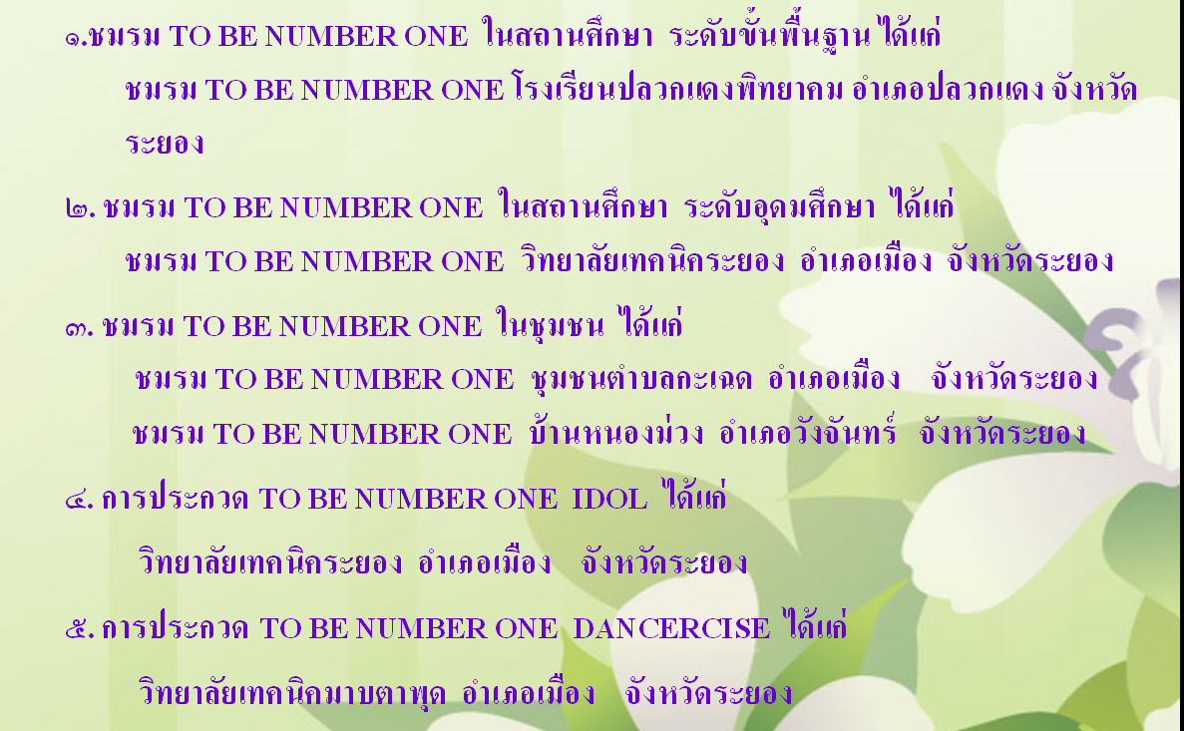

ที่ประชุม รับทราบ

๔.7 รายงานสรุปผลการเปรียบเทียบการใช้พลังงานของหน่วยงานต่างๆ ในจังหวัดระยอง ระหว่างเดือนเมษายน – พฤษภาคม 2556
(สำนักงานพลังงานจังหวัดระยอง)

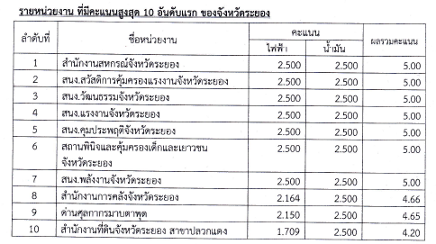
ที่ประชุม รับทราบ

๔.8 การจัดงานพิธีถวายราชสักการะสมเด็จพระนารายณ์มหาราช ในวันพฤหัสบดี ที่ 11 กรกฎาคม 2556 ณ หอประชุมศูนย์ราชการจังหวัดระยอง
(สำนักงานจังหวัดระยอง)

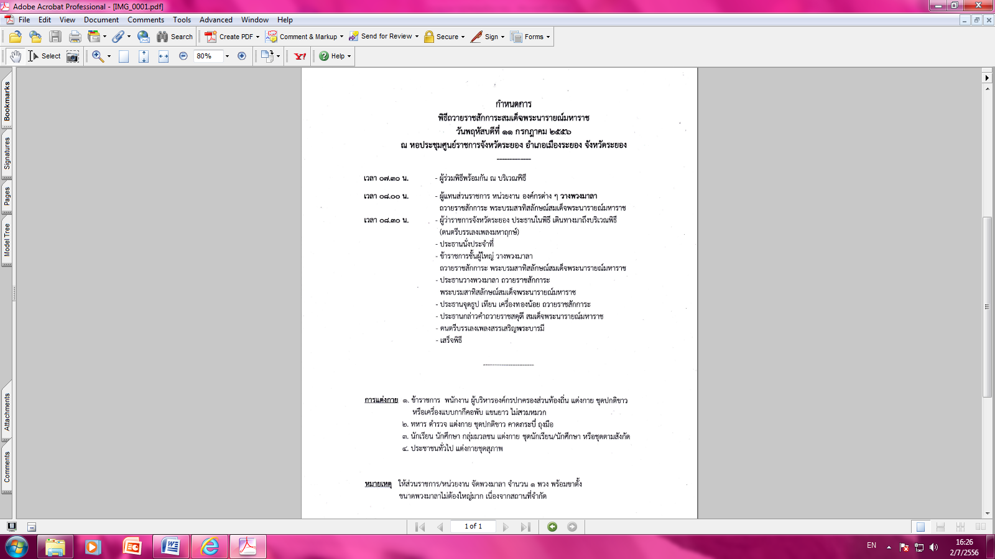
ที่ประชุม รับทราบ

๔.9 สภากาแฟสัญจร ครั้งที่ 6/2556
(สำนักงานจังหวัดระยอง)
วันพฤหัสบดีที่ 18 กรกฎาคม 2556 เวลา 07.30 – 08.30 น. ณ อาคารโรงแรม วิทยาลัยเทคนิคระยอง อำเภอเมืองระยอง จังหวัดระยอง กระทรวงศึกษาธิการ/กระทรวงวัฒนธรรม และสำนักงานพระพุทธศาสนาแห่งชาติ เป็นเจ้าภาพ
ที่ประชุม รับทราบ

๔.10 แนวทางการทบทวนยุทธศาสตร์และการจัดทำตัวชี้วัด การพัฒนาจังหวัดและกลุ่มจังหวัดให้สอดคล้องกับยุทธศาสตร์ประเทศ
(สำนักงานจังหวัดระยอง)
สืบเนื่องจากนายกรัฐมนตรีได้กำหนดจัดประชุมเชิงปฏิบัติการเพื่อทบทวนและจัดทำแผนพัฒนาจังหวัดและกลุ่มจังหวัดแบบบูรณาการ เมื่อวันพุธที่ 19 มิถุนายน 2556 เวลา 09.00 น. ณ ตึกสันติไมตรี ทำเนียบรัฐบาล โดยเชิญผู้ว่าราชการจังหวัดทั่วประเทศเข้าร่วมการประชุมเชิงปฏิบัติการฯ ดังกล่าวและได้มอบนโยบายและทิศทางการทำงานในอนาคตของการบริหารงานจังหวัดและกลุ่มจังหวัดแบบบูรณาการ ซึ่งเป็นการประชุมเพื่อลงลึกในรายละเอียดนำแผนยุทธศาสตร์ประเทศสู่แผนยุทธศาสตร์ระดับจังหวัด ที่จะสอดคล้องกับแผนของกระทรวงต่าง ๆ เพื่อเป็นการยกระดับขีดความสามารถในการแข่งขันของ แต่ละจังหวัด ผ่านกระบวนการมีส่วนร่วมของทุกภาคส่วน ขณะที่ทุกกระทรวงต่างๆสามารถมีข้อมูลในการกำหนดแผนได้อย่างชัดเจน สรุปสาระสำคัญ ดังนี้
- วัตถุประสงค์
- เพื่อจัดทำตัวชี้วัดการพัฒนาระดับจังหวัดให้เป็นมาตรฐานเดียวกัน
- เพื่อให้จังหวัดนำตัวชี้วัดไปวิเคราะห์หาศักยภาพและปัญหาที่แท้จริงของจังหวัดเพื่อใช้ประกอบการทบทวนยุทธศาสตร์จังหวัด
- เพื่อให้กระทรวง กรม พิจารณาจัดทำตัวชี้วัดระดับประเทศ กลุ่มจังหวัด และจังหวัด เพื่อให้จังหวัดสามารถนำไปใช้เป็นตัวชี้วัดในการวิเคราะห์ศักยภาพและปัญหาของจังหวัดได้

- รายละเอียดทั่วไป
ยุทธศาสตร์ประเทศ (Country Strategy)ประกอบด้วย 4 ยุทธศาสตร์ ดังนี้
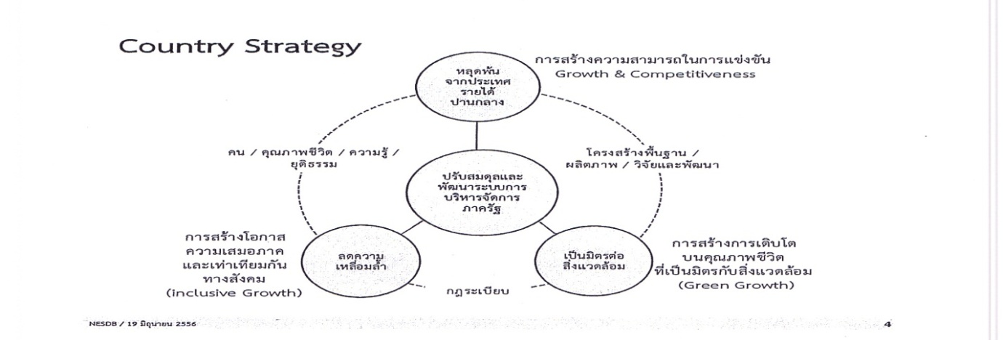
- การสร้างความสามารถในการแข่งขัน (Growth & Competitiveness) โดยการพัฒนาโครงสร้างพื้นฐาน การเพิ่มปรับปรุงคุณภาพการผลิต เพื่อให้ได้ผลผลิตมีปริมาณ/มูลค่าเพิ่มขึ้น
- การสร้างการเติบโตบนคุณภาพชีวิตที่เป็นมิตรกับสิ่งแวดล้อม (Green Growth) โดยมีการกำหนดกฎหมายหรือกฎระเบียบมาบังคับใช้ เพื่อให้มีการตระหนักคุณค่าและความสำคัญของสิ่งแวดล้อม
- การสร้างโอกาสความเสมอภาคและเท่าเทียมกันทางสังคม (InclusiveGrowth) โดยการลดความเหลื่อมล้ำทางสังคมในด้านต่างๆ ให้มีความเท่าเทียมกัน เช่น การศึกษา การเข้าถึงเทคโนโยลี การแพทย์และสาธารณสุข เป็นต้น
- การปรับสมดุลและพัฒนาระบบการบริหารจัดการภาครัฐ (ระบบงาน/กำลังคนภาครัฐ/งบประมาณ) มีการบริหารจัดการและพัฒนาระบบการบริหารจัดการภาครัฐให้มีความสมดุลกัน เพื่อให้การบริหารจัดการงบประมาณเกิดประโยชน์สูงสุด (Internal Process)
ตัวชี้วัดเป้าหมายของประเทศใน 10-15 ปีประกอบด้วย

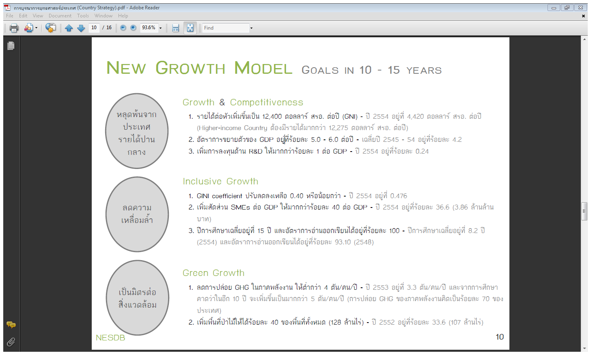

- หลุดพ้นจากประเทศรายได้ปานกลาง :GPP percapita เพิ่มเป็น 12,400 US$ต่อปี
- ลดความเหลื่อมล้ำ : ปีการศึกษาเฉลี่ยอยู่ที่ 15 ปี และอัตราการอ่านออกเขียนได้อยู่ที่ 100%
- เป็นมิตรกับสิ่งแวดล้อม : ลดการปล่อยก๊าซ CO2 ต่ำกว่า 5 ตัน/คน/ปี เพื่อพื้นที่ป่าให้ได้ร้อยละ 40 ของพื้นที่ทั้งหมด (128 ล้านไร่)
แนวทางการทบทวนแผนพัฒนาจังหวัด 4 ขั้นตอน
- พัฒนาดัชนีตัวชี้วัดระดับจังหวัด (Provincial Performance) : Index/Ranking – PPIR
เพื่อใช้เป็นชุดข้อมูลในการวิเคราะห์เปรียบเทียบสถานะของจังหวัด/กลุ่มจังหวัด ได้อย่างเป็นระบบและมีมาตรฐานเดียวกัน โดยในระดับจังหวัด กลุ่มจังหวัด ต้องมีการทบทวนฐานข้อมูลเดิม และพัฒนาฐานข้อมูลใหม่ ให้สามารถใช้เป็นตัวชี้วัดการพัฒนาระดับจังหวัดได้ในทุกมิติการพัฒนา
- การวิเคราะห์ SWOT : SWOTAnalysis
นำข้อมูลผลการวิเคราะห์ศักยภาพและปัญหาที่ได้จากตัวชี้วัดและข้อมูลปัจจัยภายในและภายนอกอื่นๆ มาจัดทำ SWOTAnalysis เพื่อให้ทราบถึงจุดแข็ง จุดอ่อน โอกาส และความเสี่ยงของจังหวัด
- การจัดทำยุทธศาสตร์ (Strategy Formulation)
วิสัยทัศน์ ตำแหน่งจุดยืน เป้าประสงค์ ประเด็นยุทธศาสตร์ ตัวชี้วัดความสำเร็จ
- การติดตามและประเมินผลการพัฒนา (Monitoring & Evaluation)
กำกับการพัฒนาให้เป็นไปตามยุทธศาสตร์/ประเมินผลการพัฒนาโดยใช้ตัวชี้วัดแต่ละปีเทียบกับค่าเป้าหมาย
ตัวชี้วัดการพัฒนาระดับจังหวัดเบื้องต้น

- ความสามารถในการแข่งขันของประเทศ (Growth Competitiveness) 10 ตัวชี้วัด
10 ประเด็น | 10 ตัวชี้วัด | หน่วยงานกลาง | หน่วยงานระดับจังหวัด
ขนาดเศรษฐกิจ | - ผลิตภัณฑ์มวลรวมจังหวัด/ปี (ล้านบาท) หน่วยงานกลางที่รับผิดชอบ | สศช. | สำนักงานคลังจังหวัด
การเจริญเติบโตของเศรษฐกิจ | 2) อัตราการเจริญเติบโตของผลิตภัณฑ์มวลรวมจังหวัด/ปี | สศช. | สำนักงานคลังจังหวัด
ความมั่งคั่ง | 3)ผลิตภัณฑ์มวลรวมจังหวัดเฉลี่ยต่อหัว (บาท/ปี) | สศช.สสช. | สำนักงานคลังจังหวัด
ผลิตภาพแรงงาน | 4) ผลิตภัณฑ์มวลรวมจังหวัด/หัวแรงงาน (บาท/คน) | สศช.สสช. | สำนักงานคลังจังหวัด/ สำนักงานแรงงานจังหวัด
ผลิตภาพการใช้ที่ดิน | - ผลิตภัณฑ์มวลรวมจังหวัด/พื้นที่ใช้ประโยชน์ (บาท/ตารางเมตร) | สศช.สสช. | สำนักงานคลังจังหวัด/ สำนักงาน  ธนารักษ์พื้นที่
การลงทุนภาครัฐ | - เงินลงทุนภาครัฐ/ผลิตภัณฑ์มวลรวมจังหวัด (%) | กรมบัญชีกลาง | สำนักงานคลังจังหวัด
การจ้างงาน | - อัตราการมีงานทำ (%) | สสช. | สำนักงานจัดหางานจังหวัด/สำนักงานแรงงานจังหวัด
เงินเฟ้อ | - อัตราเงินเฟ้อ (%) | พณ | สำนักงานคลังจังหวัด
การบริโภคภาคเอกชน | - อัตราการเติบโตของภาษีมูลค่าเพิ่มต่อปี (%) | กรมสรรพกร | สำนักงานสรรพกรจังหวัด
การลงทุน  ภาคเอกชน | - เงินลงทุนของธุรกิจเอกชน/ผลิตภัณฑ์มวลรวมจังหวัด (%) | N/A | ยังไม่มีการเก็บข้อมูล
- ความเสมอภาคและความเท่าเทียมทางสังคม (Inclusive Growth) 16 ตัวชี้วัด
11 ประเด็น | 16 ตัวชี้วัด |  | หน่วยงานกลาง |  | หน่วยงานระดับจังหวัด
ความยากจน | - สัดส่วนคนจนเมื่อวัดด้านรายจ่าย  เพื่อการอุปโภคบริโภค |  | สศช. |  | สำนักงานพัฒนาชุมชนจังหวัด
ความเหลื่อมล้ำ | - สัดส่วนรายได้ของประชากรที่รวยที่สุด 20 และจนที่สุด20% |  | สศช. |  | สำนักงานคลังจังหวัด
ที่ดินทำกิน | - สัดส่วนครัวเรือนที่ไม่มีที่ดินทำกินต่อครัวเรือนเกษตรกร |  | กษ. |  | สำนักงานที่ดินจังหวัด/  ที่ทำการปกครองจังหวัด
ประกันสังคม |  | - สัดส่วนผู้ไม่อยู่ในระบบประกันสังคมต่อประชากรทั้งหมด |  | รง. |  | สำนักงานแรงงานจังหวัด
การศึกษา |  | - ปีการศึกษาเฉลี่ยของประชากรอายุ 15-59 ปี |  | ศธ. |  | สำนักงานเขตพื้นที่การศึกษา
 |  | - ค่าเฉลี่ยคะแนน O-Net |  | ศธ. |  | สำนักงานเขตพื้นที่การศึกษา
สารธารณสุข |  | - อัตราส่วนแพทย์ต่อประชากร |  | สธ. |  | สำนักงานสาธารณสุข
 |  | - สัดส่วนผู้ป่วย 5 โรคสำคัญต่อประชากร |  | สธ. |  | สำนักงานสาธารณสุข
ผู้สูงอายุ |  | 9) สัดส่วนประชากรที่มีอายุมากกว่า 60 ปี |  | พม. |  | สำนักงานพัฒนาสังคมและความมั่นคงของมนุษย์จังหวัด
การคุ้มครอง  ผู้พิการ |  | 10) สัดส่วนผู้พิการที่ได้รับความคุ้มครอง/  ผู้พิการที่จดทะเบียน |  | พม. |  | สำนักงานพัฒนาสังคมและความมั่นคงของมนุษย์จังหวัด
หนี้สิน |  | - หนี้เพื่อการบริโภคต่อหนี้ภาคครัวเรือน |  | N/A |  | ยังไม่มีการเก็บข้อมูล
 |  | - สัดส่วนหนี้นอกระบบต่อหนี้ภาคครัวเรือน |  | N/A |  | ยังไม่มีการเก็บข้อมูล
สิทธิสตรี |  | - สัดส่วนสตรีเป็นผู้นำในสังคมต่อสตรีทั้งหมด |  | N/A |  | ยังไม่มีการเก็บข้อมูล
การคุ้มครองเด็กและเยาวชน |  | - สัดส่วนเด็กละเยาวชนที่ถูกละเมิดทางเพศและถูกทำร้ายร่างกายต่อเด็กและเยาวชนทั้งหมด |  | N/A |  | ยังไม่มีการเก็บข้อมูล
 |  | - สัดส่วนเด็กที่ถูกใช้แรงงานต่อจำนวนเด็กทั้งหมด |  | N/A |  | ยังไม่มีการเก็บข้อมูล
 |  | - จำนวนเด็กก่อคดีต่อจำนวนเด็กทั้งหมด |  | N/A |  | ยังไม่มีการเก็บข้อมูล

- เติบโตที่เป็นมิตรกับสิ่งแวดล้อม (Green Growth)13 ตัวชี้วัด
8 ประเด็น | 13 ตัวชี้วัด | หน่วยงานกลาง | หน่วยงานระดับจังหวัด
มลพิษทางอากาศ | - ค่าเฉลี่ย 24 ชั่วโมงของปริมาณฝุ่นละอองขนาดไม่เกิน 10 ไมครอน (PM10) | คพ. | สำนักงานทรัพยากรธรรมชาติฯ
พลังงานทางเลือก | - การผลิตพลังงานทางเลือก/การใช้พลังงานไฟฟ้า (%) | พพ. | สำนักงานพลังงานจังหวัด
พลังงานทางเลือก | - สัดส่วนผู้หมู่บ้านที่ใช้พลังงานทางเลือกต่อจำนวนหมู่บ้านทั้งหมด | N/A | ยังไม่มีการเก็บข้อมูล
ปริมาณการปล่อยก๊าซคาร์บอน  ไดออกไซด์ | - ปริมาณการปล่อยก๊าซคาร์บอนไดออกไซด์/ผลิตภัณฑ์มวลรวมจังหวัด (ตัน/ล้านบาท) | N/A | ยังไม่มีการเก็บข้อมูล
มาตรฐานการผลิตปลอดภัย | - สัดส่วนพื้นที่เกษตรอินทรีย์ต่อพื้นที่เกษตรทั้งหมด | N/A | ยังไม่มีการเก็บข้อมูล
มาตรฐานการผลิตปลอดภัย | - สัดส่วนพื้นที่เกษตรที่ได้รับการรับรอง GAP ต่อพื้นที่เกษตรทั้งหมด | N/A | ยังไม่มีการเก็บข้อมูล
ภัยธรรมชาติ | - มูลค่าความเสียหายต่อพื้นที่ทั้งหมด | N/A | ยังไม่มีการเก็บข้อมูล
- ประสิทธิภาพภาครัฐ (Government Efficiency) 13 ตัวชี้วัด
13 ประเด็น | 13 ตัวชี้วัด | หน่วยงานกลาง | หน่วยงานระดับจังหวัด
อาชญากรรม | - อัตราส่วนอาชญากรรม  (Crime Rate) (คดี/100,000 คน) | สตช. | สำนักงานตำรวจภูธรจังหวัด
คดียาเสพติด | - อัตราส่วนคดียาเสพติด  (คดี/100,000 คน) | สตช. | สำนักงานตำรวจภูธรจังหวัด
การครอบคลุมของการบริการภาครัฐ | - อัตราส่วนบุคลากรของภาครัฐ/ประชากร | ก.พ | สำนักงานจังหวัด
การเข้าถึงน้ำประปา | - ร้อยละของครัวเรือนที่เข้าถึงน้ำประปา | สำนักงานจังหวัด | สำนักงานจังหวัด
การเข้าถึงไฟฟ้า | 5) ร้อยละของครัวเรือนที่เข้าถึงไฟฟ้า | สำนักงานจังหวัด | สำนักงานจังหวัด
การคมนาคมทางถนน | 6) ความหนาแน่นของโครงข่ายถนน/พื้นที่ใช้ประโยชน์ (กิโลเมตร/100 ตารางกิโลเมตร) | คค. | สำนักงานทางหลวงชนบท
การคมนาคมทางราง | 7) ความหนาแน่นของโครงข่ายรางรถไฟ/พื้นที่ใช้ประโยชน์ (กิโลเมตร/100 ตารางกิโลเมตร) | คค. | สำนักงานการนิคม  อุตสาหกรรมมาบตาพุด
การเข้าถึงอินเตอร์เน็ต | 8) ร้อยละของครัวเรือนที่เข้าถึงอินเตอร์เน็ต | - ICT | สำนักงานจังหวัด

13 ประเด็น | 13 ตัวชี้วัด | หน่วยงานกลาง | หน่วยงานระดับจังหวัด
ความผูกพันต่อองค์กรของข้าราชการ | - ตัวชี้วัดความผูกพันต่อองค์กรของข้าราชการ | ก.พ.ร. | สำนักงานจังหวัด
คุณภาพของการบริการประชาชน | 10) ตัวชี้วัดความพึงพอใจในการให้บริการประชาชนของภาครัฐ | ก.พ.ร. | สำนักงานจังหวัด
ประสิทธิภาพของระบบราชการ | 11) ตัวชี้วัดประสิทธิภาพของระบบราชการ | ก.พ.ร. | สำนักงานจังหวัด
ประสิทธิภาพการจัดเก็บภาษี | - ภาษีที่จัดเก็บได้/ผลิตภัณฑ์มวลรวมจังหวัด (%) | กรมสรรพกร | สำนักงานสรรพกรจังหวัด
การเข้าถึงเครือข่ายโทรศัพท์ | - สัดส่วนพื้นที่คลอบคลุมสัญญาณโทรศัพท์เคลื่อนที่ต่อพื้นที่ทั้งหมด | - ICT | สำนักงานจังหวัด

วิธีการวิเคราะห์ตัวชี้วัดการพัฒนาระดับจังหวัด มี 2 วิธี ดังนี้
วิธีที่ 1 เปรียบเทียบกับเกณฑ์มาตรฐานหรือค่าเฉลี่ยของประเทศ ภาค และกลุ่มจังหวัด เพื่อหาระดับการพัฒนาในแต่ละตัวชี้วัดของจังหวัด
วิธีที่ 2 การจัดลำดับ (Ranking)ซึ่งเป็นการใช้ Composite Index เพื่อจัดลำดับหรือตำแหน่งสถานะของจังหวัดในภาพรวม
แนวทางการทบทวนแผนพัฒนาจังหวัด 4 ขั้นตอนดังกล่าวจะต้องมีความสอดคล้องและเชื่อมโยง กับแนวทางยุทธศาสตร์และนโยบายที่ต้องบูรณาการ 27 ประเด็น ประกอบด้วย

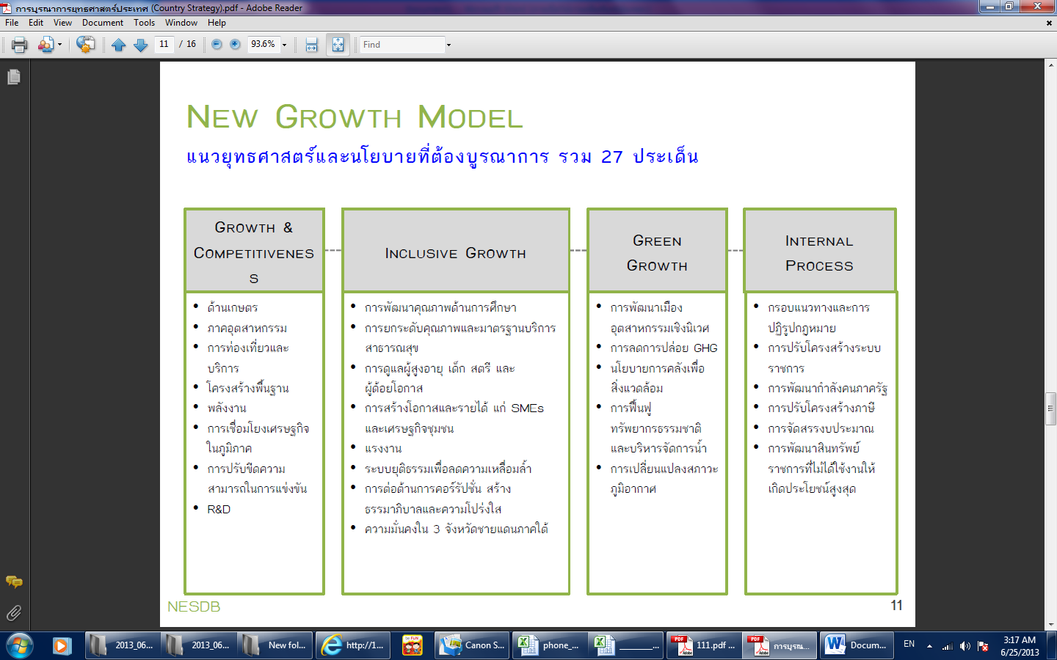

ในส่วนของจังหวัดระยองได้นำแนวทางการทบทวนยุทธศาสตร์และการจัดตัวชี้วัดการพัฒนาจังหวัดและกลุ่มจังหวัดมาใช้ในการจัดทำแผนเพื่อให้สอดคล้องกับยุทธศาสตร์ประเทศควบคู่กับการนำpositioning มาใช้เป็นแนวทางในการจัดทำแผนปฏิบัติราชการประจำปีงบประมาณ พ.ศ.2557 อยู่แล้ว ซึ่งขณะนี้จังหวัดระยองกำลังเข้าสู่การจัดทำแผนพัฒนาจังหวัด พ.ศ. 2558-2561 ซึ่งจังหวัดระยองจะนำแนวทางดังกล่าวมาใช้เพื่อเป็นแนวทางในการจัดทำแผนต่อไป
ที่ประชุม รับทราบ

๔.11 สรุปผลการดำเนินงานของสถาบันพระมหาชนก
(ที่ทำการปกครองจังหวัดระยอง)
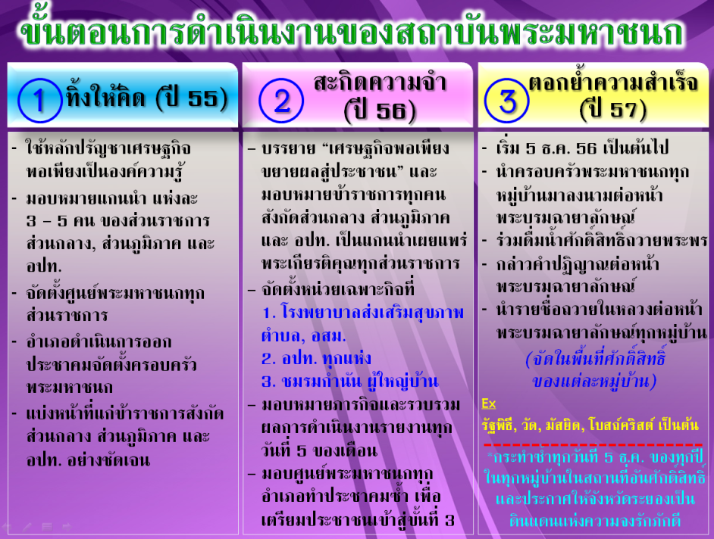
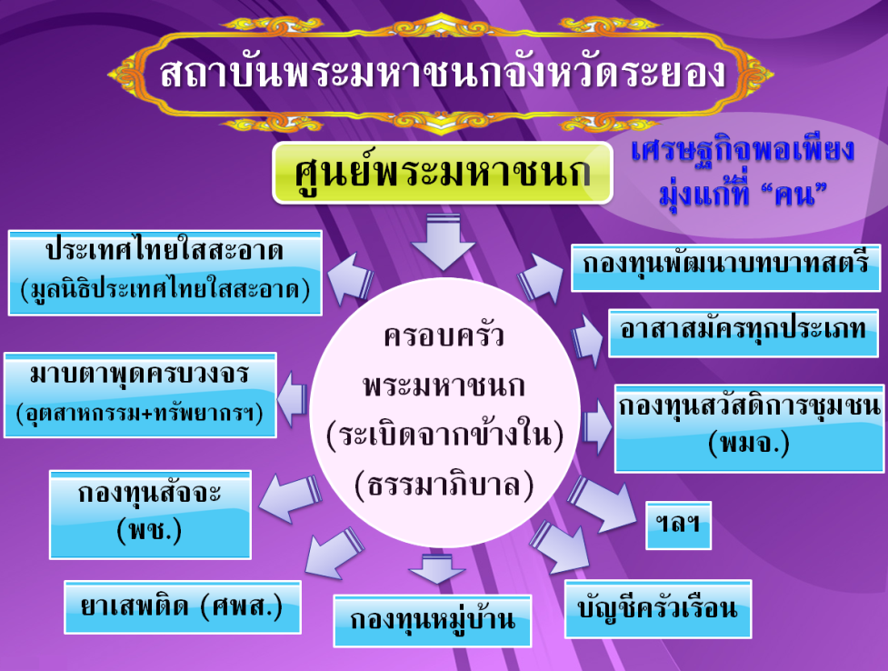
ที่ประชุม รับทราบ
๔.12 โครงการ “หน่วยบำบัดทุกข์ บำรุงสุข สร้างรอยยิ้มให้แก่ประชาชน”
(ที่ทำการปกครองจังหวัดระยอง)
โครงการ “หน่วยบำบัดทุกข์ บำรุงสุข สร้างรอยยิ้มให้แก่ประชาชน” (โครงการจังหวัดเคลื่อนที่) วันพุธที่ 17 กรกฎาคม 2556 ณ ตลาดกลางยางพาราภาคตะวันออก หมู่ที่ 2 ตำบลชุมแสง อำเภอวังจันทร์ จังหวัดระยอง
ที่ประชุม รับทราบ

วาระที่ 5 เรื่อง เพื่อพิจารณา
--
วาระที่ 6 เรื่อง อื่นๆ
--
ปิดประชุมเวลา 1๑.00 น.

---------------------------------------------------------------------------------

ลงชื่อ ........................................ผู้จดรายงานการประชุม
(นางสาวธิติมา ชาญขุนทด)
เจ้าพนักงานธุรการปฏิบัติงาน

ลงชื่อ..….......................................ผู้ตรวจรายงานการประชุม
(นายสุปนันท์ สังข์สุวรรณ)
หัวหน้ากลุ่มงานอำนวยการ

